**Теория ООП**

1. Состав. NET Framework. Структура среды выполнения CLR.

.NET Framework — это платформа разработки приложений от Microsoft. Она состоит из следующих компонентов: CLR (Common Language Runtime) – виртуальная машина, обеспечивающая выполнение сборки (управление памятью, загрузка сборок, безопасность, обработка исключений, синхронизация), FCL (Framework Class Library) – библиотеки классов, интерфейсов, типов соответствующая CLS(Common Language Specification) – общеязыковая спецификация, представляет собой набор правил, которые описывают минимальный и полный комплект функциональных возможностей, которые должен обязательно поддерживать каждый отдельно взятый .NET-компилятор.

CLR — это исполняющая среда для выполнения IL (промежуточного кода).

**Функции:**

* управление памятью;
* выполнение кода;
* проверка безопасности кода;

**Структура среды выполнения CLR**

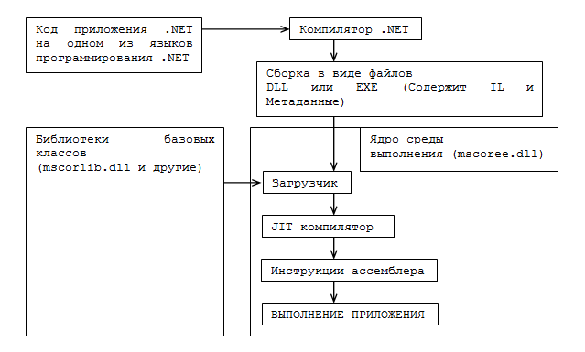  
1. Вы пишете исходный код на одном из языков .NET.

2. Исходный код компилируется компилятором языка в промежуточный код (IL — Intermediate Language).

3. Результатом компиляции является файл (DLL или EXE), который содержит:

промежуточный код (IL) и метаданные (данные о типах, методах, зависимостях и др.).

4. Библиотеки базовых классов (mscorlib.dll и другие) содержат основные классы и структуры, необходимые для работы приложения, такие как коллекции, типы данных, ввод/вывод и т.д.

5. Загрузчик (Loader). Когда запускается приложение, CLR использует загрузчик, чтобы загрузить файл DLL/EXE и библиотеки базовых классов в память.

6. JIT-компилятор (Just-In-Time) компилирует IL-код в машинный код непосредственно перед выполнением для повышения производительности.

7. JIT-компилятор передаёт скомпилированный машинный код процессору для выполнения.  
8. Машинный код исполняется на уровне процессора, и приложение работает.

2. Структура управляемого модуля - portable executable (PE). Понятие и исполнение сборки. CIL.

Управляемый модуль в формате Portable Executable (PE) — это файл (например, .exe или .dll), который содержит промежуточный код (IL) и метаданные.

**Структура:**

1. Заголовок PE описывает свойства файла(тип файла, зависимости и т.д)
2. Заголовок CLR – версия CLR, точки входа модуля, размеры и месторасположение ресурсов и метаданных
3. Метаданные – специальные таблицы, содержащие исходный код типов и членов данных
4. Код IL

Сборка — это единица компиляции в .NET, которая состоит из манифеста, метаданных и IL-кода.

Манифест – компонент сборки, который хранит имя сборки, номер версии, список всех файлов.

При компиляции кода компиляторы NET Framework генерируют код на промежуточном языке (CIL, Common Intermediate Language). При исполнении CLR транслирует CIL-код в команды соответствующего процессора.

3. CTS (Common Type System). Типы данных C#. Ссылочные и типы значений.

CTS (Common Type System) определяет, как типы данных должны быть объявлены, использованы и управляемы в рамках CLR.

Примитивные типы данных — это типы, такие как int, char, bool, float и др.

Ссылочные типы — это типы, которые хранят ссылку на экземпляр типа. Создаются с помощью **new.** Определяются в куче.(классы, строки, массивы, делегаты, интерфейсы)

Значимые типы – хранятся в стеке, не обрабатываются сборщиком мусора. Структуры, перечисления, примитивные типы.

4. Понятие упаковки и распаковки типов. Типы Nullable: преобразование, проверка, null-объединение

Упаковка — это преобразование значимого типа в объект (ссылочный тип), а распаковка — обратный процесс.

Nullable тип позволяет переменной типа-значения принимать значение null.

Структура **Nullable<T>** имеет два свойства: **Value** - значение объекта и **HasValue**: возвращает true, если объект хранит некоторое значение, и false, если объект равен null

Оператор **??**  (null-объединение). Возвращает левый операнд, если этот операнд не равен null. Иначе возвращается правый операнд.

int? x = null;

int y = x ?? 1; // 1

int? z = 2;

int t = z ?? 1; // 2

5. Тип данных String: операции, литералы, пустые и нулевые строки, форматированный вывод.

Типу string соответствует базовый класс System.String.

Строковый литерал — это текст, заключенный в кавычки. Со строками можно выполнять операции: конкатенация, извлечение подстрок, поиск символов.

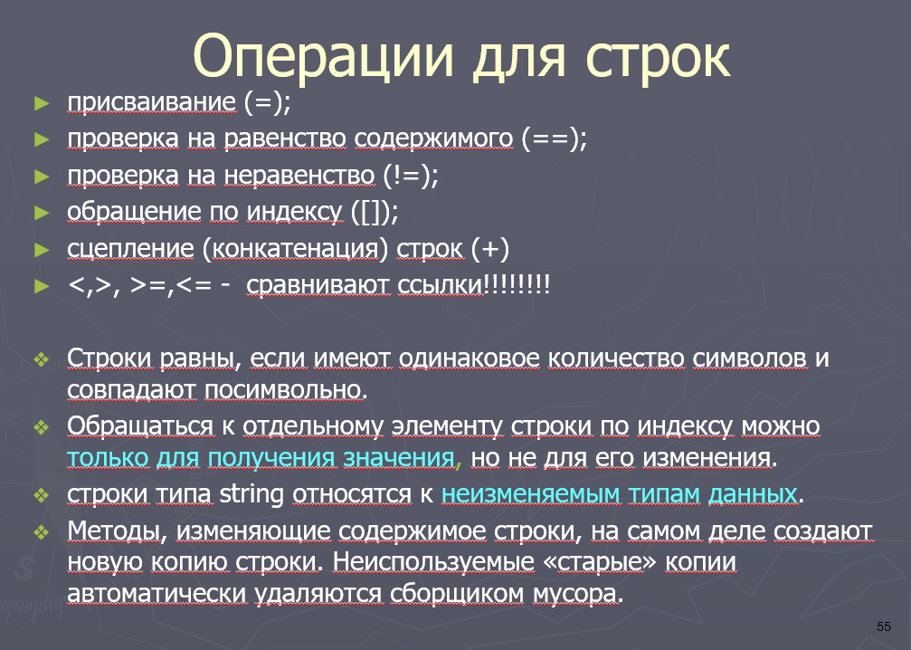

**Пустая строка** — экземпляр объекта System.String, содержащий 0 символов:

string s = ""; для неё можно вызывать методы

А null строка — это отсутствие ссылки на экземпляр объекта System.String, попытка вызвать метод для строки **null** вызовет исключение NullReferenceException.

Строки **null** можно использовать в операциях объединения и сравнения с другими строками.

Форматированный вывод – метод String.Format.

“C” – для валюты,

“D” – для десятичных чисел,

“E” – для научной нотации,

“F” – для нотации с фиксированной точкой

6. Неявная типизация – назначение и использование.

Неявно типизированная переменная — это переменная, тип которой компилятор выводит автоматически на основе присвоенного значения с помощью var.

dynamic используется для переменных, тип которых определится во время выполнения, а не компиляции.

Главное отличие между var и dynamic — тип переменной var определяется во время компиляции, а dynamic — во время выполнения.

7. Массивы C# одномерные, прямоугольные и ступенчатые.

Массив – поименованная совокупность элементов одного типа.

Одномерные массивы: int[] arr = new int[5];

Двумерные: int[,] matrix = new int[3, 3];.

Ступенчатый массив — это массив массивов, например: int[][] jaggedArray = new int[3][];.

8. Понятие кортежей. Свойства, создание

Кортеж — это структура данных, позволяющая хранить несколько значений разных типов. Используется для группировки данных.

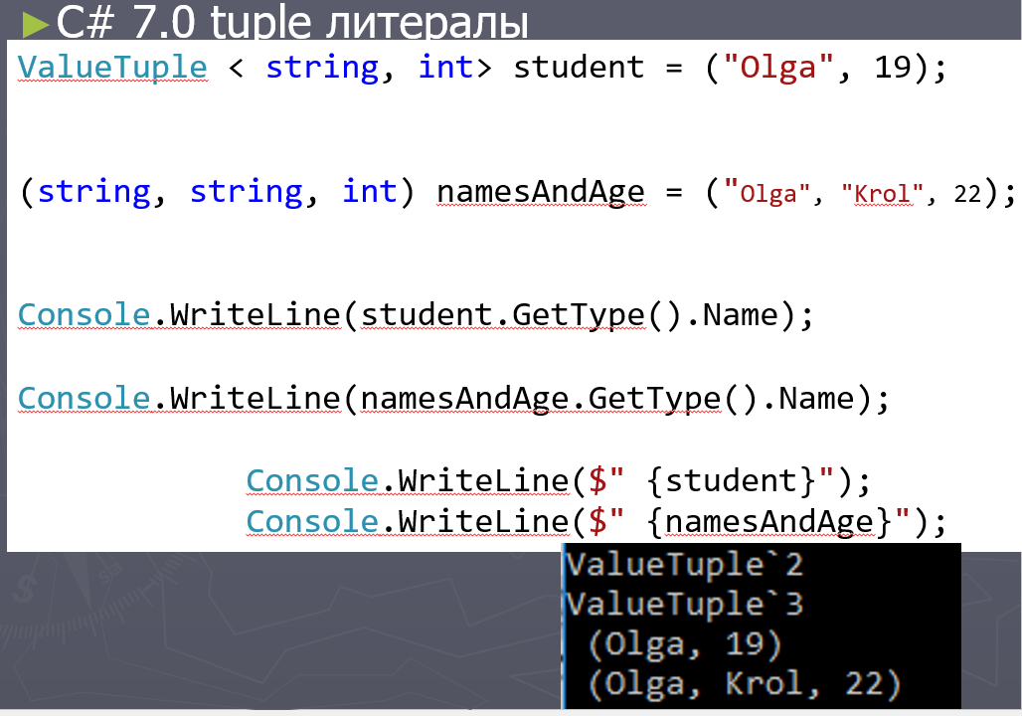

Свойства:

1. Создается один раз и остается неизменным
2. позволяют использовать методы CompareTo, Equals, GetHashCode и ToString, свойство Size
3. реализуют интерфейсы IStructuralEquatable, IStructuralComparable и IComparable
4. можно распаковывать

9. Принципы ООП

1)Инкапсуляция - механизм, связывающий данные и код, обрабатывающий данные и сохраняющий их от внеш. воздействия и ошибочного исп-я

2)Абстракция: подразумевает разделение и независимое рассмотрение **интерфейса** и **реализации**.

3) Наследование: возможность создания нового класса на основе существующего, с добавлением или изменением функциональности.

4) Полиморфизм: способность объектов разных классов реагировать на одни и те же сообщения (методы) по-разному.

10. Класс, элементы класса. Свойства и индексаторы

Класс – шаблон, по которому определяется форма объекта.

Свойства – специальные методы класса, служат для организации доступа к полям класса

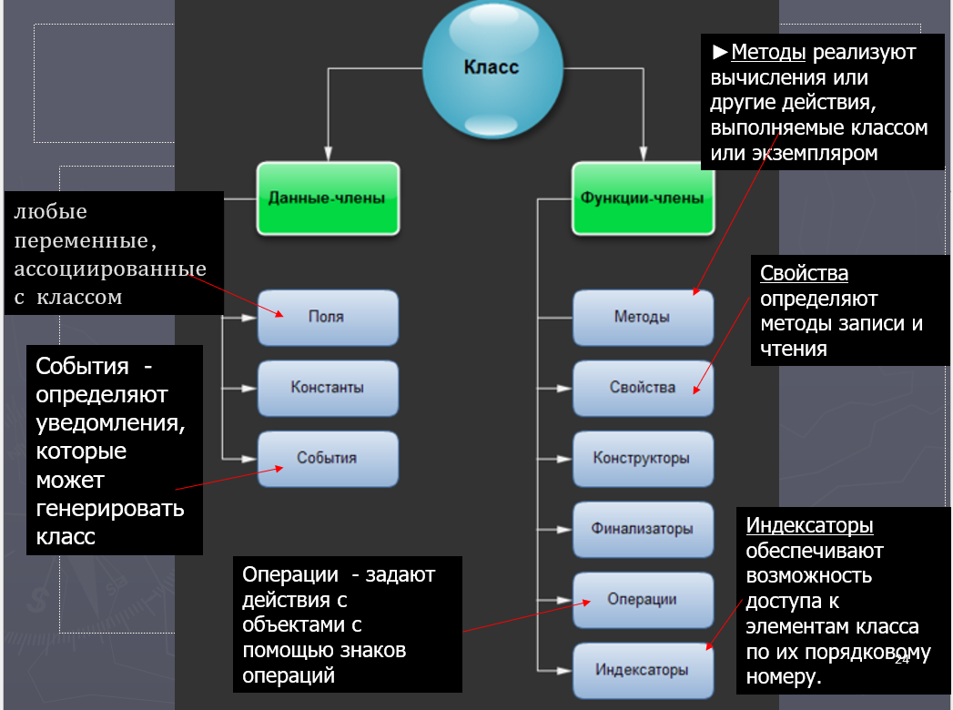

11. Класс. Константы. Поля только для чтения. Инициализаторы класса.

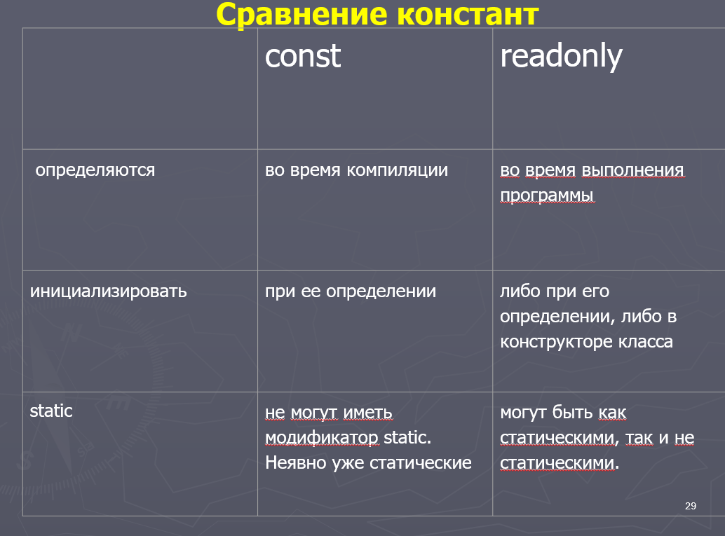

12. Спецификаторы доступа C#. Видимость типов. Доступ к членам типов.

Спецификаторы доступа для класса и методов:

public: доступен везде

private: доступен только внутри класса

protected: доступен в текущем классе и его наследниках

internal: доступен только внутри текущей сборки

protected internal: доступен в текущей сборке и в наследниках из других сборок.

private protected: доступен только в текущем классе и его наследниках внутри текущей сборки.

13. Класс. Конструкторы и их свойства. Деструкторы

Конструктор — это метод класса, который вызывается при создании объекта этого класса для инициализации его состояния. Конструктор вызывается автоматически при создании нового экземпляра класса.

Свойства конструктора

1. Имя = имя класса

2. Конструктор не может иметь возвращаемого значения даже void

3. Как следствие 1 нельзя использовать оператор return()

4. Нельзя применять модификаторы virtual, override, new, abstract.

5. Не наследуются

6. Если нет явно заданного конструктора, компилятор создаст конструктор по умолчанию. Но только если этот класс не статический

Деструктор — вызывается перед окончательным уничтожением объекта системой "сборки мусора". Пишутся с помощью ~ перед именем класса и не принимают параметров.

14. Класс и методы System.Object.

Класс System.Object – исходный базовый класс для всех классов .NET, корень в иерархии типов

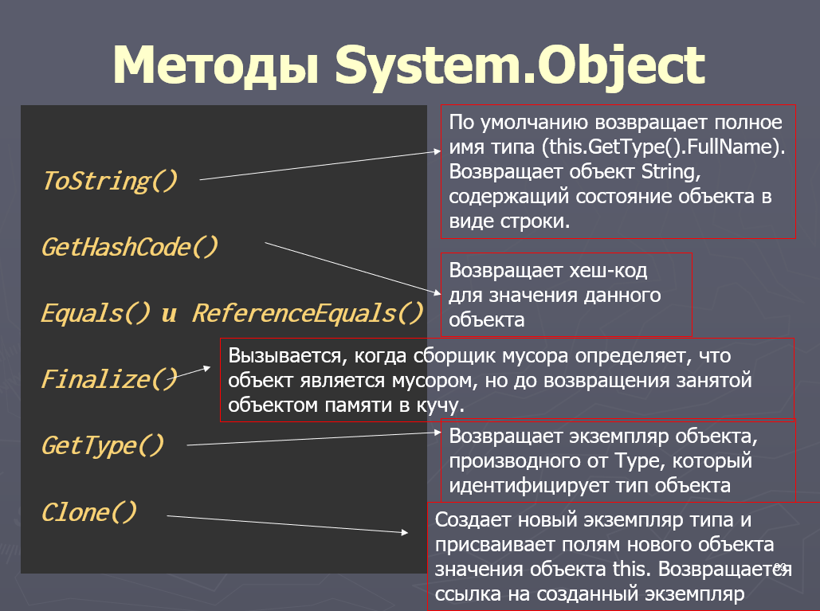

15. Статические методы и статические конструкторы класса.

Статический конструктор вызывается один раз, перед первым использованием статического члена или созданием экземпляра класса. Он используется для инициализации статических полей. Он не имеет параметров и не может быть вызван явным образом

Статические методы определяют общее для всех объектов поведение, которое не зависит от конкретного объекта. Статические методы могут обращаться только к статическим членам класса.

16. Статические классы. Методы расширения и правила их определения.

Статические классы содержат только статические члены и используются для хранения методов и данных, общих для всего приложения, таких как вспомогательные функции (Math, Console).

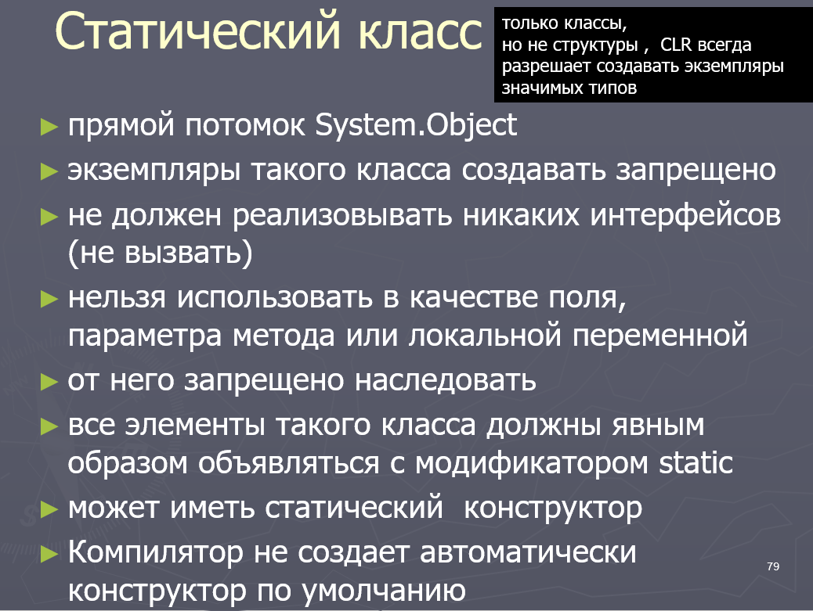

Методы расширения (extension methods) позволяют добавлять новые методы в уже существующие **типы** без создания нового производного класса.

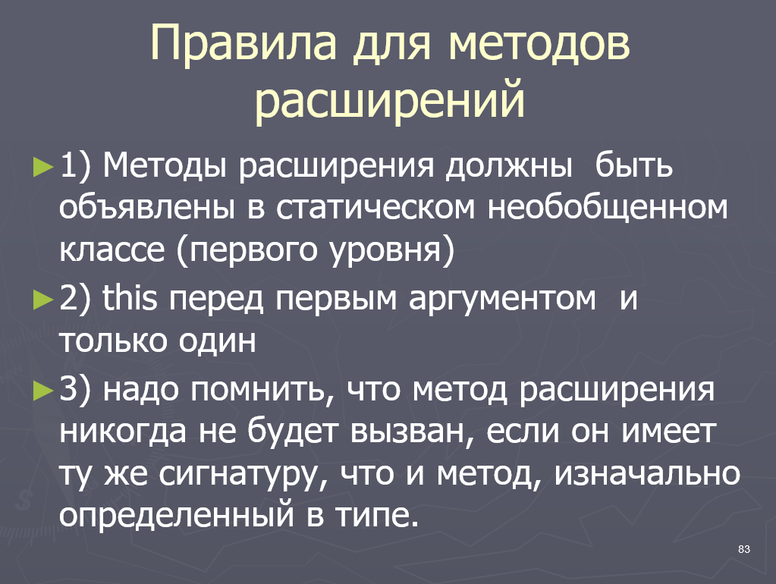

17. Анонимные типы

Анонимный тип — это тип, который создается без явного определения класса. Он используется для создания объекта с набором свойств без необходимости создания полноценного класса.

var person = new { Name = "Alice", Age = 30 };

18. Модификаторы параметров - ref , out, params. Необязательные и именованные аргументы.

ref передает аргумент в функцию по ссылке, позволяя изменять его значение внутри функции, и эти изменения будут видны за пределами функции.

out аналогичен ref, но используется для передачи данных "наружу" из метода.

Params позволяет передавать методу переменное количество аргументов одного типа

*Необязательные аргументы* позволяют опускать аргументы для некоторых параметров.

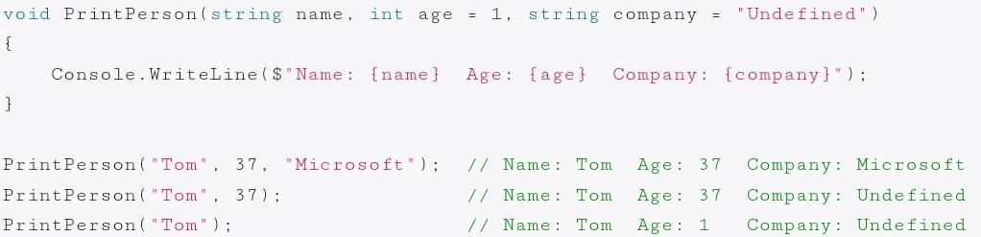

*Именованные аргументы* позволяют указать аргумент для параметра, связав этот аргумент с именем параметра, а не с его позицией в списке параметров.

static void RedrawButton(int color , int type = 2 , int size = 4) { }

static void Main(string[] args)

{RedrawButton(243,size:45);}

19. Перегрузка методов и операторов. Правила перегрузки операторов.

Перегрузка операторов – способ объявления новых операций для типа. Ключевое слово operator используется для определения перегруженных операторов в C#.

Операции = (присваивание), &&, ||, ?:, ->, new, is, as, typeof, checked, unchecked нельзя перегружать

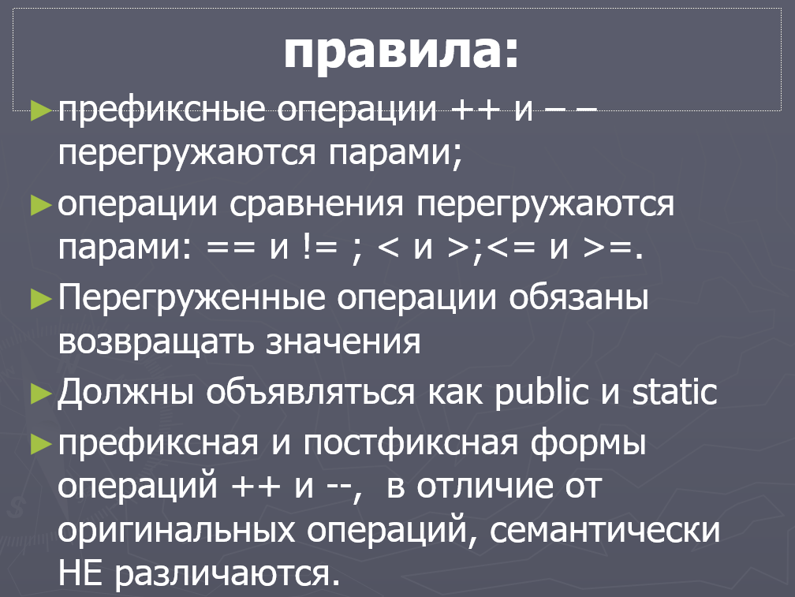

20. Операции преобразования типа. Явная и неявная форма. Ограничения.

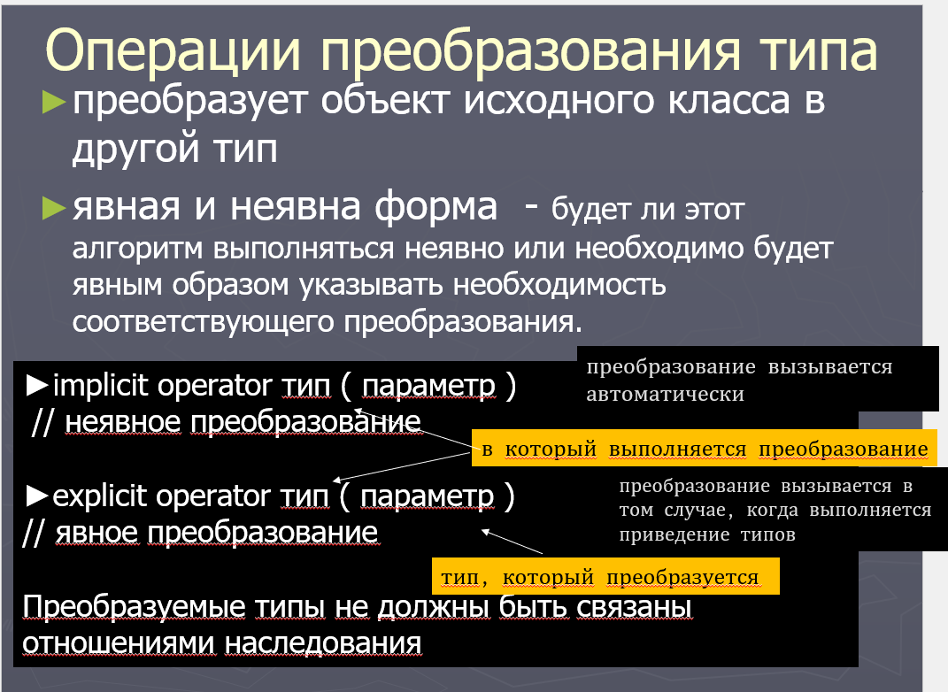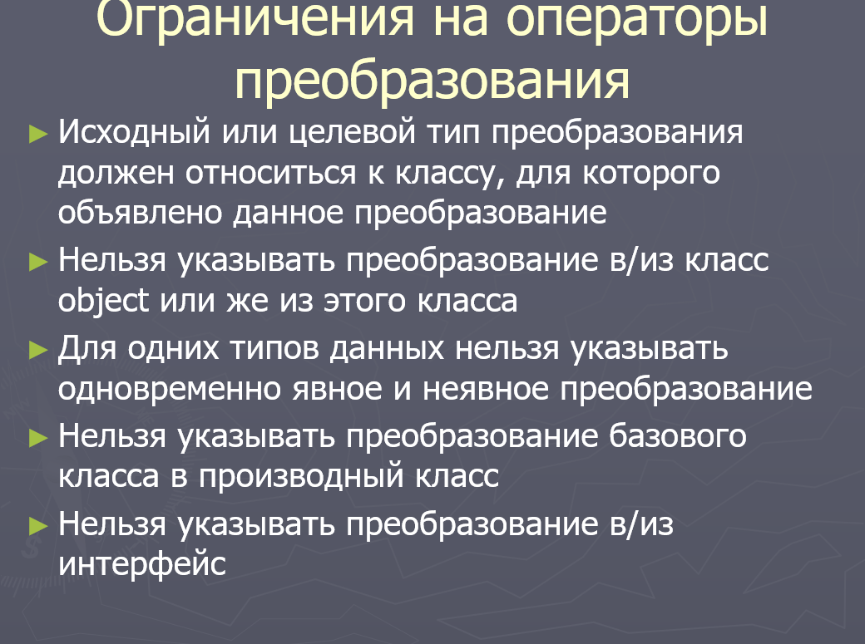

Явное преобразование используется когда при преобразовании может быть потеря информации.

21. Вложенные типы. Вложенные объекты

Тип, определенный внутри класса, структуры или интерфейса, называется вложенным типом. Вложенным типам по умолчанию присваивается модификатор private, из-за чего они доступны только из содержащего их типа, но можно поменять модификаторы доступа. Вложенный тип имеет доступ ко всем членам, которые доступны вмещающему типу. Он может получать доступ к закрытым и защищенным членам вмещающего типа, включая любые наследуемые защищенные члены.

22. Правила наследования C#.

Правила наследования:

1) В C# наследование всегда подразумевается открытым

2) Запрещено множественное наследование классов (но не интерфейсов)

3) наследуются все свойства, методы, поля и т.д., которые есть в базовом классе

4) Производному классу доступны public, internal, protected и protected internal

члены базового класса (private – недоступны)

5) не наследуются конструкторы базового класса (но можно вызвать)

6) тип доступа к производному классу должен быть таким же, как и у базового класса или более строгим

23. Сокрытие имен при наследовании. Обращение к срытым членам

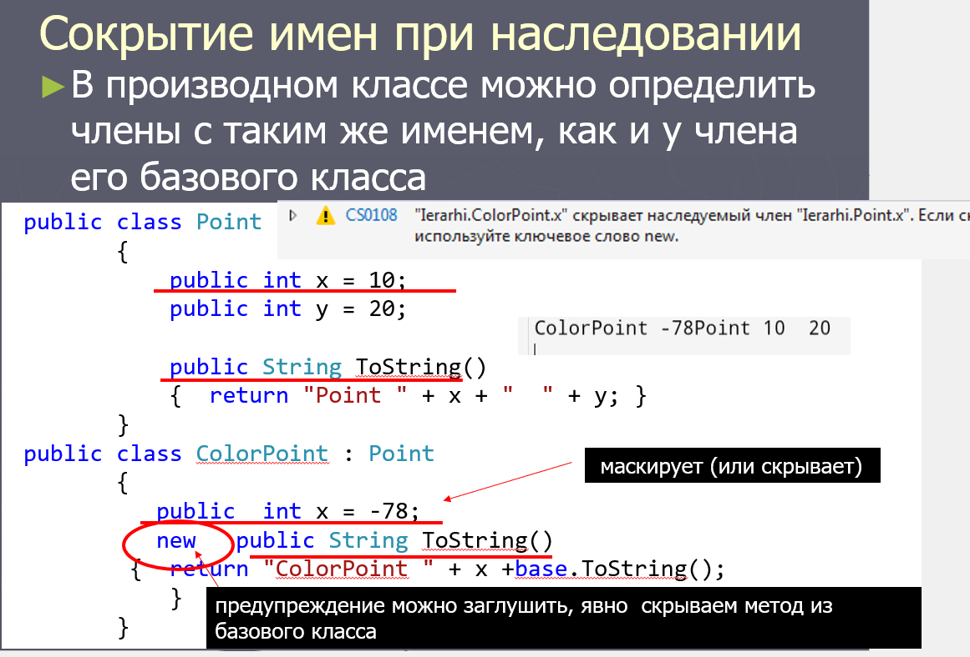

24. Использование операций is, as

is проверяет, относится ли объект к определённому типу. Возвращает true или false.

as пытается привести объект к указанному типу и возвращает объект этого типа, если преобразование возможно, или null, если нельзя.

Разница:

is возвращает булевое значение (true или false).

as выполняет приведение типа и возвращает null, если преобразование невозможно.

25. Полиморфизм. Виртуальные методы, свойства и индексаторы. Правила переопределения.

Полиморфизм – способность к изменению функций, унаследованных от базового класса. Виртуальные функции позволяют переопределять методы базового класса в производных классах.

**Правила**

1) Переопределенный виртуальный метод должен обладать таким же набором параметров, как и одноименный метод базового класса.

2) не может быть static или abstract

3) вызывается ближайший вариант, обнаруживаемый вверх по иерархии

26. Понятие раннего и позднего связывания.

Раннее связывание происходит на этапе компиляции. Тип вызываемого объекта и метода известен заранее.

Позднее связывание происходит на этапе выполнения программы и тип объекта и вызываемого метода определяются динамически.

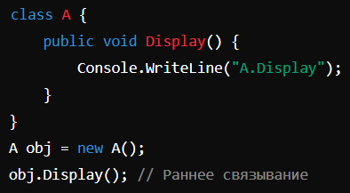 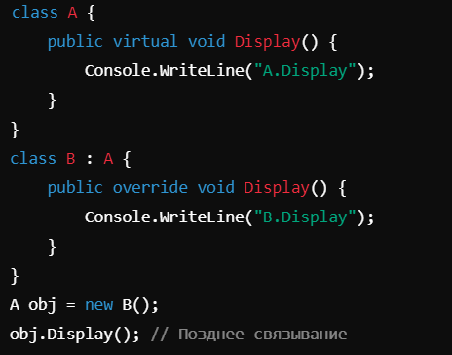

27. Абстрактные классы и методы. Бесплодные классы

Бесплодный класс – класс, от которого запрещено наследовать – **sealed**

Абстрактный класс предоставляет базовый функционал для классов-наследников, создавать объект абстрактного класса нельзя (но ссылку можно)

Класс должен быть объявлен абстрактным, если:

1)Он содержит хотя бы один абстрактный метод (метод без реализации).

2)Вы хотите, чтобы этот класс использовался только как базовый класс и не позволял создавать его экземпляры напрямую.

1. Абстрактные методы автоматически виртуальные

2. Абстрактные методы не используются со static

28. Структуры

1. Структура — это значимый тип, хранятся в стеке (stack), не поддерживают наследование. По умолчанию передаются по значению.

Поля структур необходимо инициализировать перед использованием.

2. В структуре может быть: конструкторы, поля, методы, св-ва, события, интерфейсы, перегрузка операторов

Не может быть: наследования, виртуальных методов, конструкторы без параметров, деструкторы

29. Интерфейсы. Свойства интерфейсов. Реализация интерфейсов.

Задается набор абстрактных методов, свойств, событий и индексаторов, которые должны быть реализованы в производных классах. Можно наследовать несколько интерфейсов.

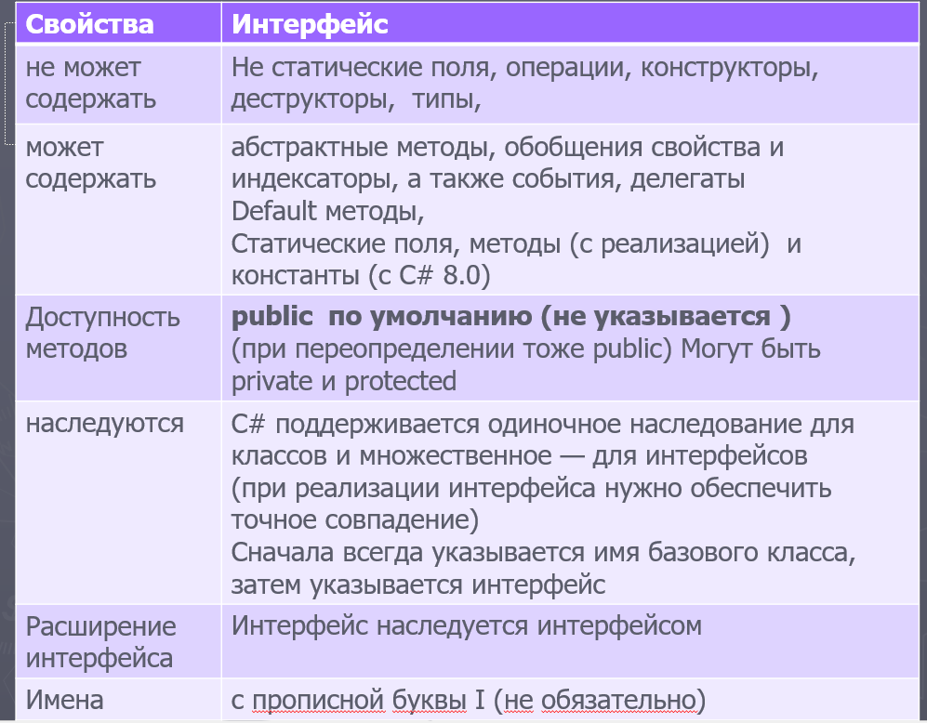

30. Явная и неявная реализация интерфейсов. Работа с объектами через интерфейсы.

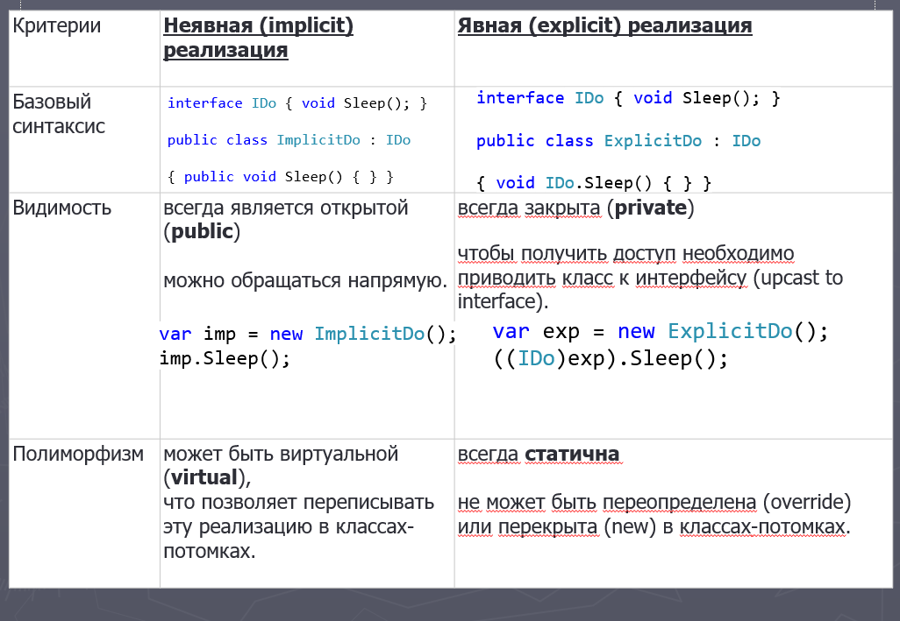

31. Ковариантность интерфейсов. Контравариантность интерфейсов

Ковариантность позволяет использовать производный тип вместо базового. Она применяется, если обобщенный интерфейс или делегат используется только для **выдачи данных.** Ключевое слово **in.**

**IEnumerable<out T> (только выдача данных, например, перебор коллекции).**

Контравариантность позволяет использовать базовый тип вместо производного. Она применяется, если обобщенный интерфейс или делегат используется только для **приема данных.** Ключевое слово **out.**

**IComparer<in T> (сравнение элементов, где тип передается в метод).**

32. Стандартные интерфейсы

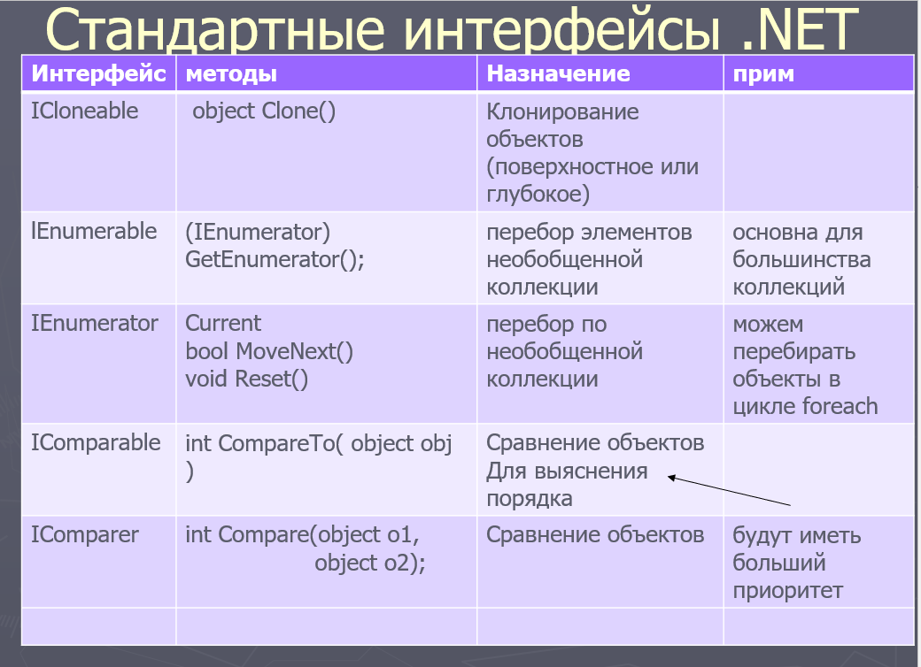

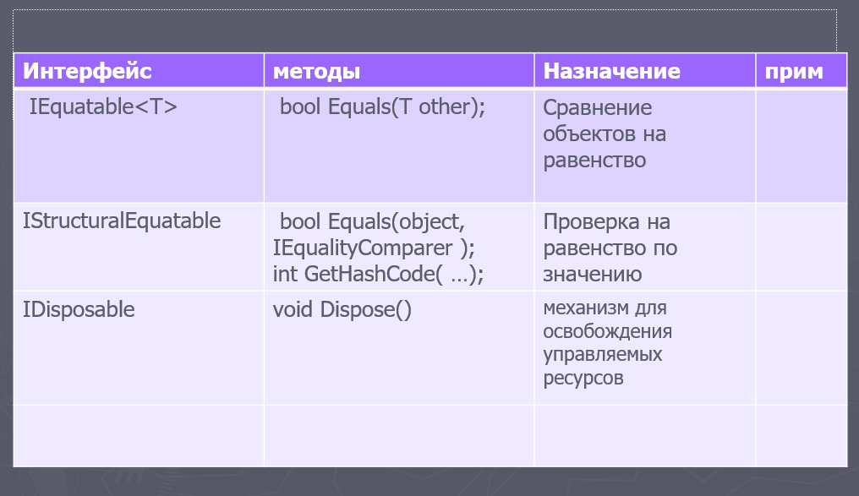

33. Исключительные ситуации. Генерация и повторная генерация исключений.

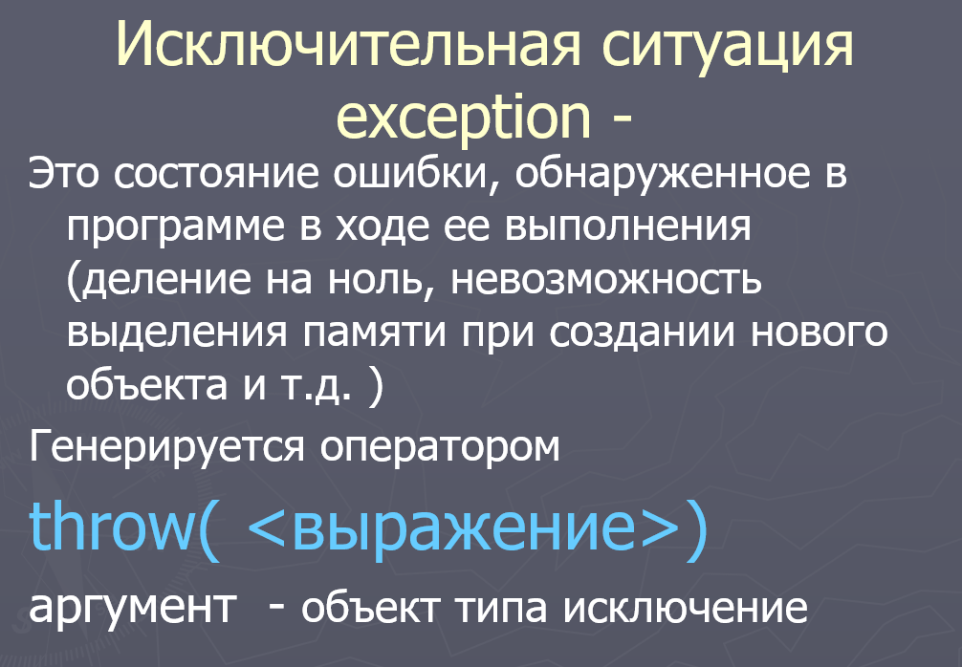

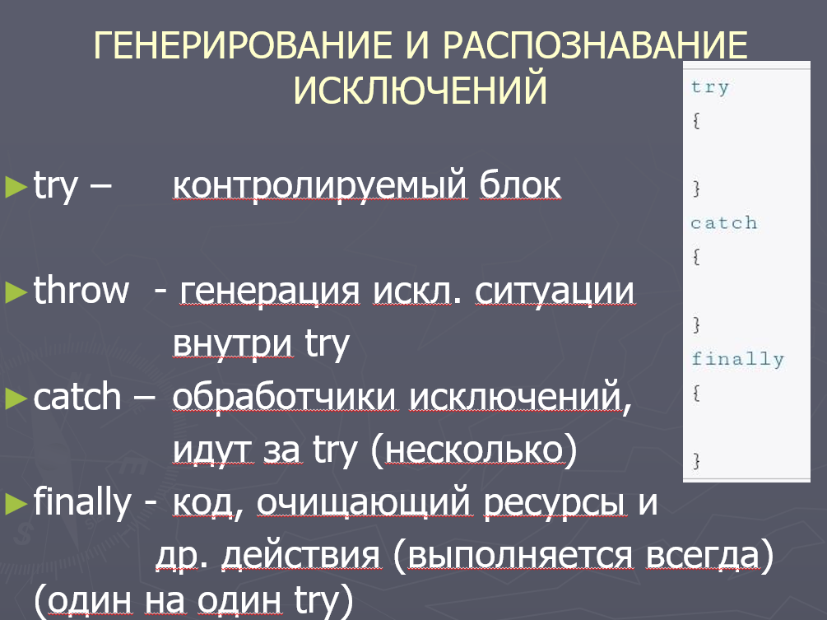

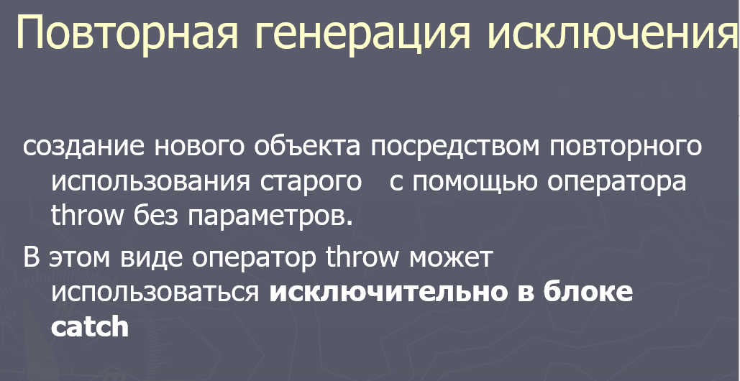

34. Исключительные ситуации. Варианты обработки исключений. Фильтры исключений

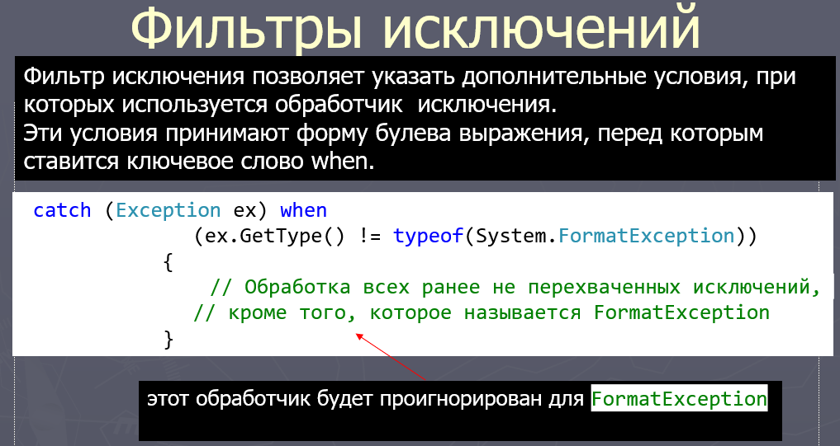

35. Обобщения (generics). Свойства обобщений.

Обобщение – механизм многократного использования алгоритмов

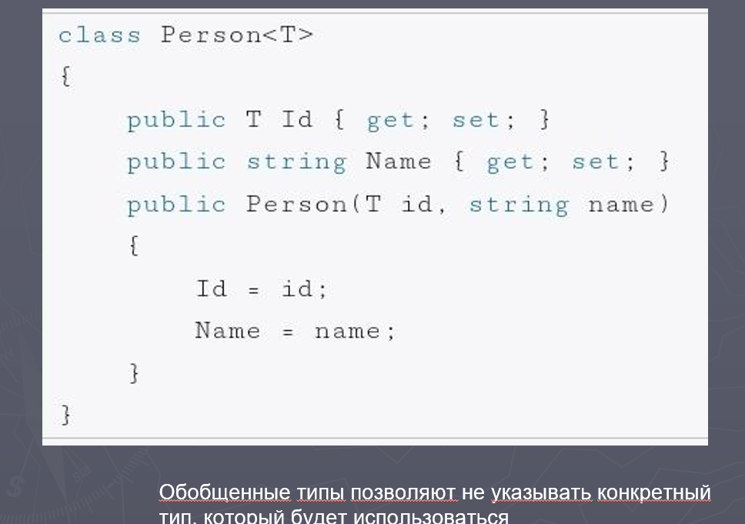

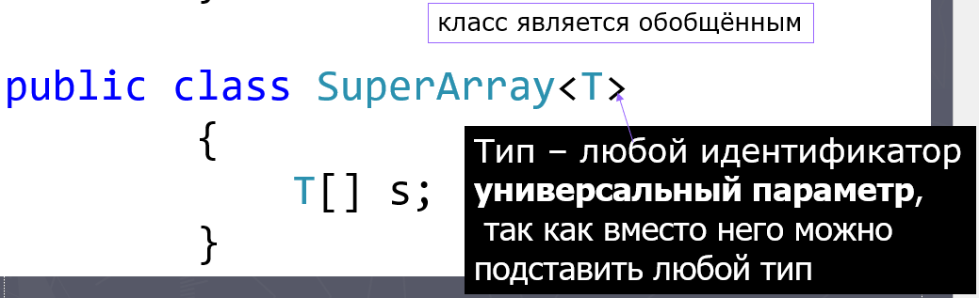

**Свойства**

1. Универсальный тип может содержать другой универсальный тип
2. Универсальные типы перегружаются на основе количества параметров
3. Универсальными могут быть классы, структуры , интерфейсы, делегаты, методы
4. Могут содержать статические типы
5. Доступность конструируемых типов определяется на основе пересечения доступности универсального типа и типа в списке аргументов
6. могут использовать несколько универсальных параметров одновременно
7. поддерживает механизм ограничений

36. Концепция ограничений обобщений. Статические члены обобщений.

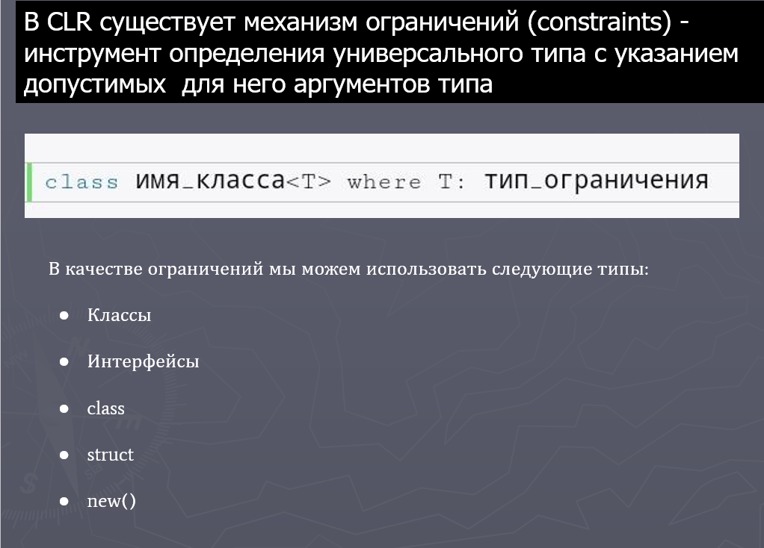

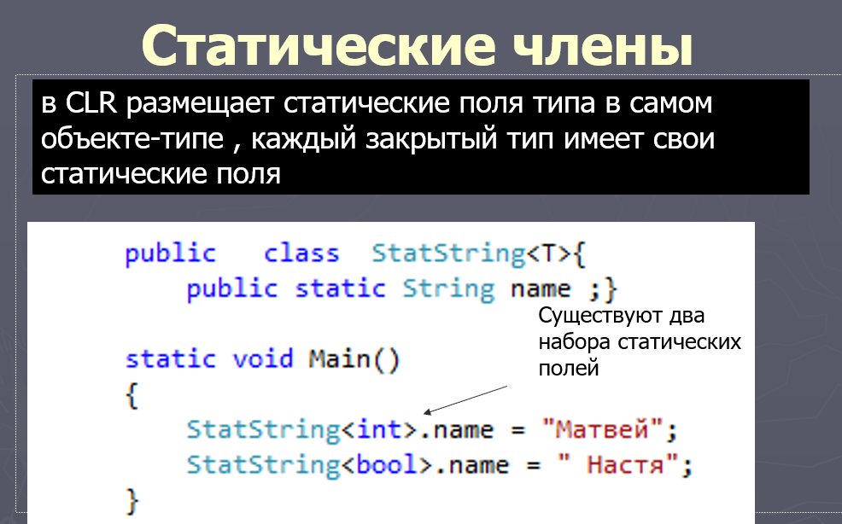

37. Делегаты. Определение, назначение и варианты использования. Обобщенные делегаты.

Делегат – объект для хранения ссылки на метод. Используется для поддержки событий или как самостоятельная конструкция языка.

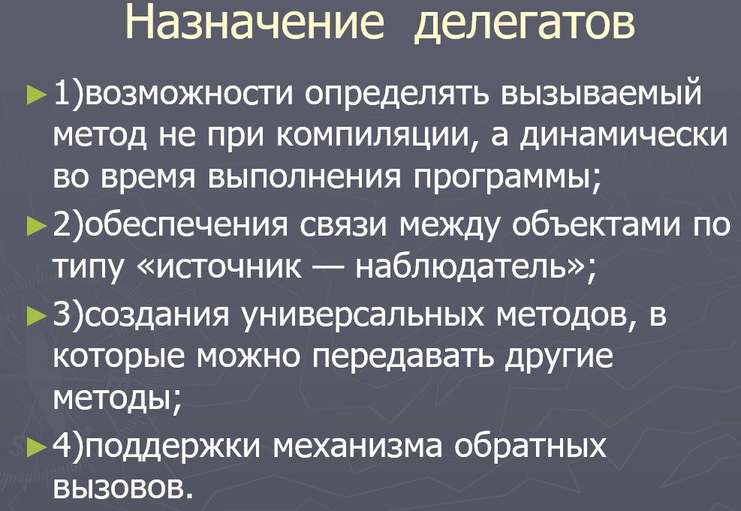

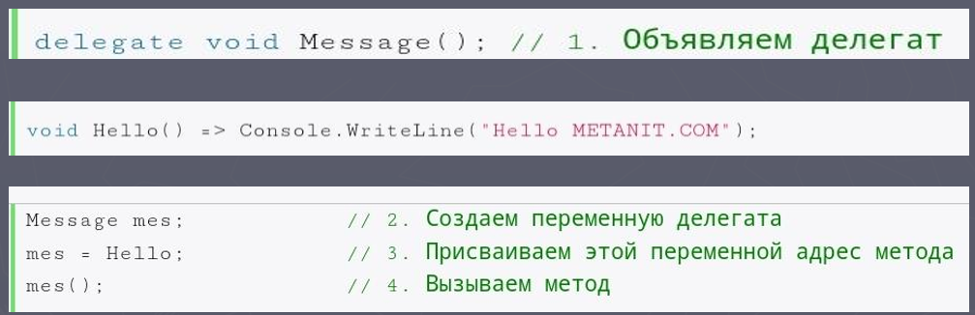

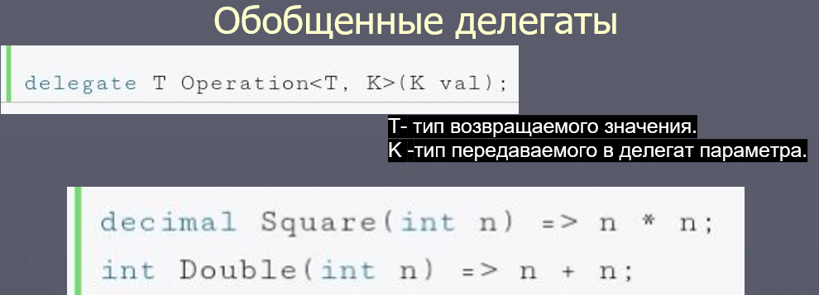

38. Анонимные функции. Лямбда-выражения.

Анонимные функции – безымянный кодовый блок, передаваемый конструктору делегата

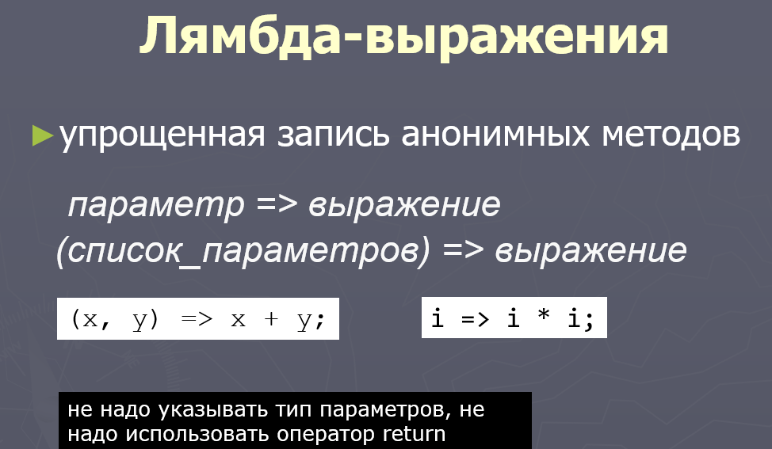

39. Обобщённые делегаты .NET. Action, Func, Predicate

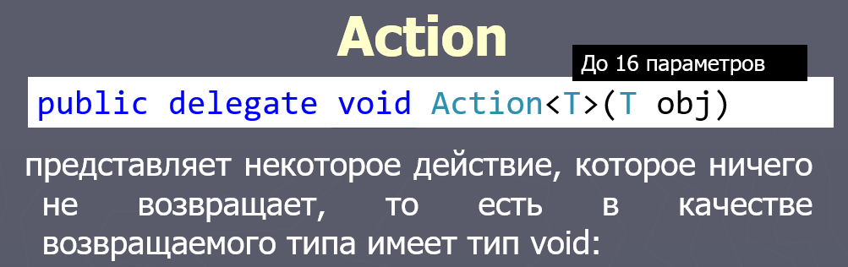

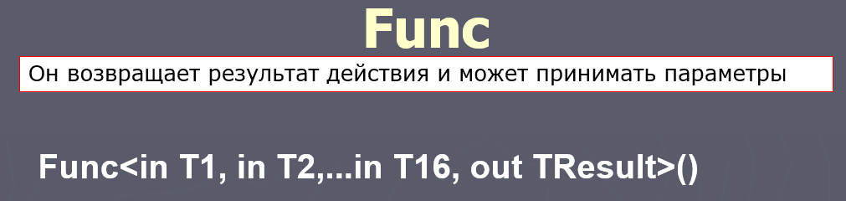



40. События и делегаты.

События предназначены для уведомления других объектов о том, что произошло определенное действие. Создается с помощью ключевого слова event.

Связь с делегатом означает, что метод, обрабатывающий данное событие, должен принимать те же параметры и возвращать тот же тип, что и делегат.

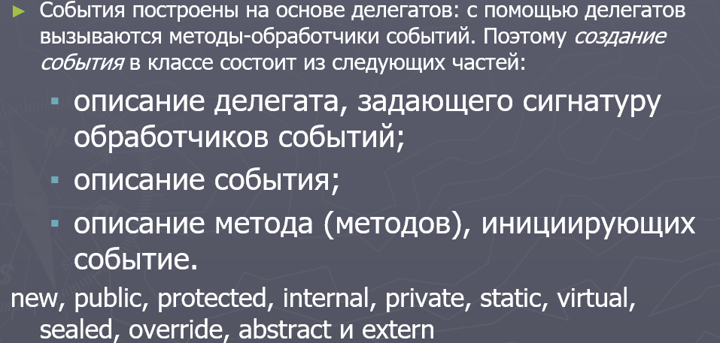

41. Стандартные коллекции .NET. Типы коллекций.

Коллекция – совокупность объектов

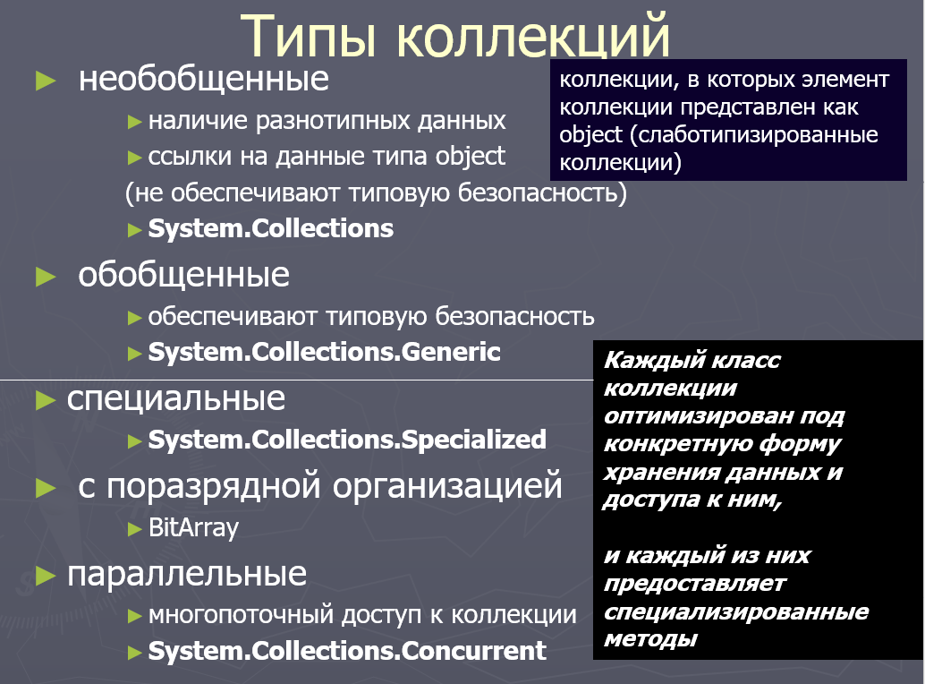

42. Стандартные интерфесы коллекций.

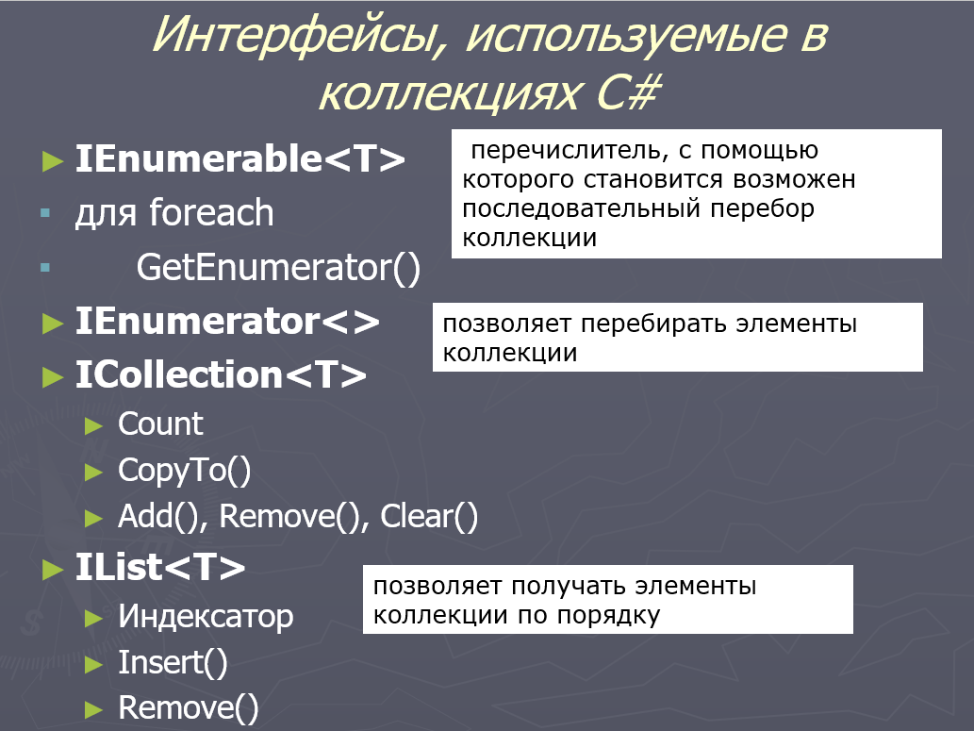

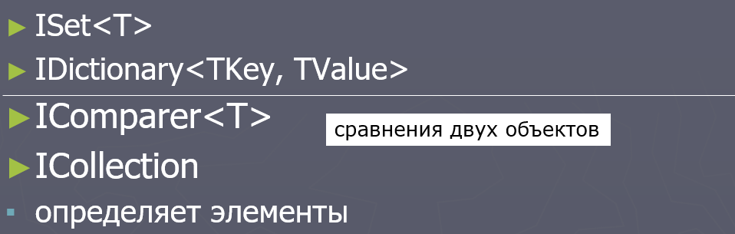

43. IEnumerable и IEnumerator

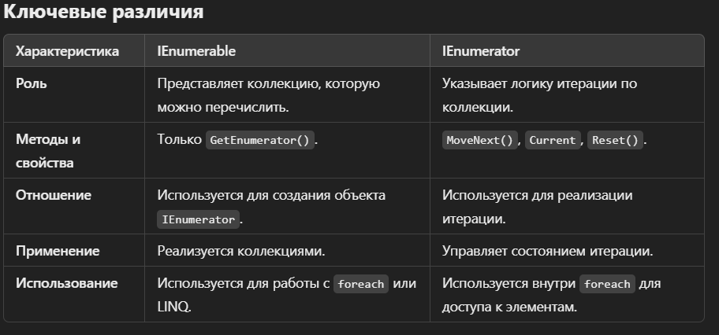

44. LINQ to Objects. Синтаксис. Форма. Возврат результата. Грамматика выражений запросов. Отложенные и неотложенные операции.

LINQ – язык интегрированных запросов. LINQ to Objects – набор классов, содержащих типичные методы обработки коллекций

**from** переменная **in** набор_объектов **select** переменная

Возврат – IEnumerable<T> или var

Форма

1. Операторы запросов LINQ
2. Стандартная точечная нотации C# с вызовом методов на объектах и классах

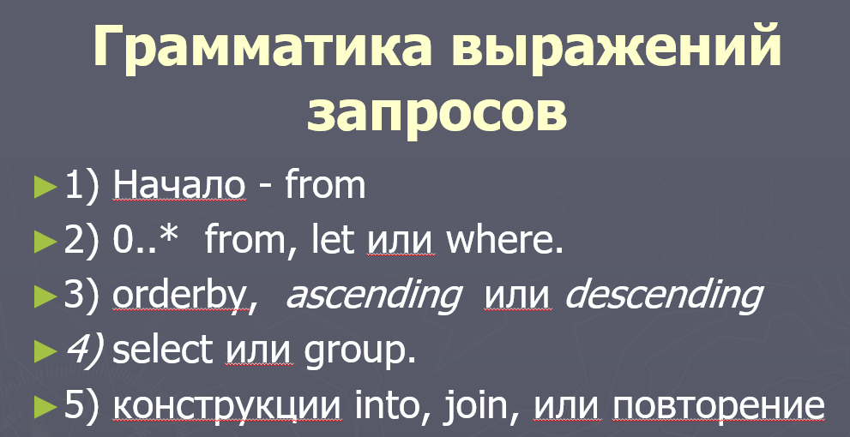

Отложенные операции в LINQ (например, Where, Select) не выполняются сразу при их объявлении. Они исполняются только тогда, когда данные действительно необходимы, например, при вызове ToList или foreach. Неотложенные операции (например, Count, Sum) выполняются сразу и возвращают результат немедленно.

45. LINQ to Objects. Операции Where, Select, Take, OrderB, Join, GroupBy

**Where** фильтрует элементы последовательности на основе заданного условия.

**Select** преобразует каждый элемент последовательности. Пример: list.Select(x => x * 2) вернет элементы, умноженные на 2

**Take** выбирает указанное количество первых элементов из последовательности.

**OrderBy** сортирует элементы последовательности в порядке возрастания

**Join** соединяет две последовательности на основе общего ключа, формируя новую коллекцию

46. Рефлексия. System Type

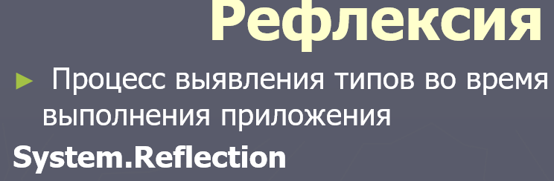

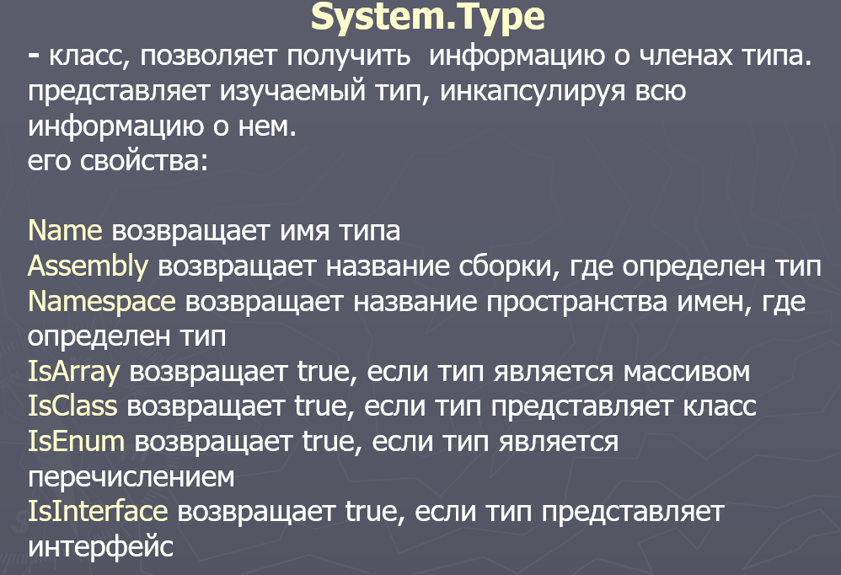

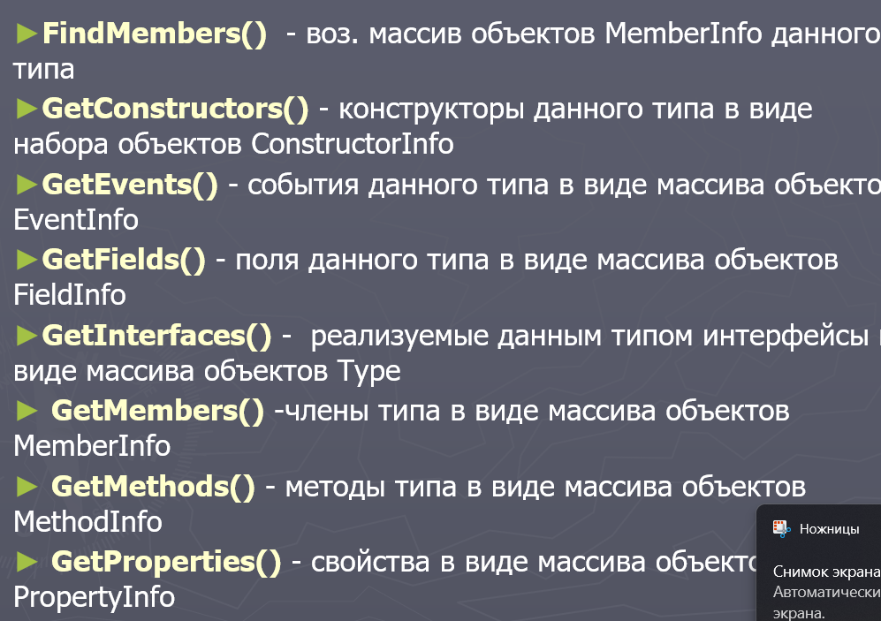

47. Классы для работы с файловой системой.

1. Оба класса для работы с каталогами.

Directory(статический) - предоставляет статические методы для работы с папками (создание, удаление, получение списка файлов и т. д.).

DirectoryInfo(объектный) - предоставляет те же возможности, но через экземпляры объектов.

2. Работа с файлами.

File: статический класс для работы с файлами. Методы: Copy, Create, Delete, Move, Exists(file), ReadLines, AppendAlLines

FileInfo: экземплярный класс, позволяет работать с конкретным файлом. Методы: CopyTo, Create, Delete, MoveTo

3. Для работы с текстовыми потоками.

StreamReader: чтение текстовых данных из потока

StreamWriter: запись текстовых данных в поток

4.BinaryWriter: запись данных в бинарном формате.

BinaryReader: чтение данных в бинарном формате.

48. Синтаксическая конструкция using. Чтение и запись файлов. Потоковые классы.

Конструкция using автоматически освобождает ресурсы (закрывает файл, поток и т. д.). Используется для предотвращения утечек ресурсов.

using (var writer = new StreamWriter("file.txt"))

{

writer.WriteLine("Hello, world!");

} // writer.Dispose() вызывается автоматически

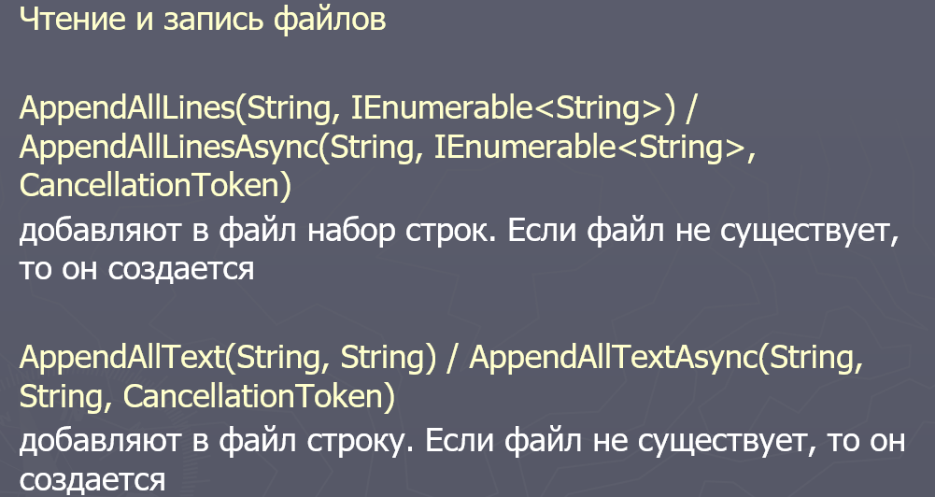

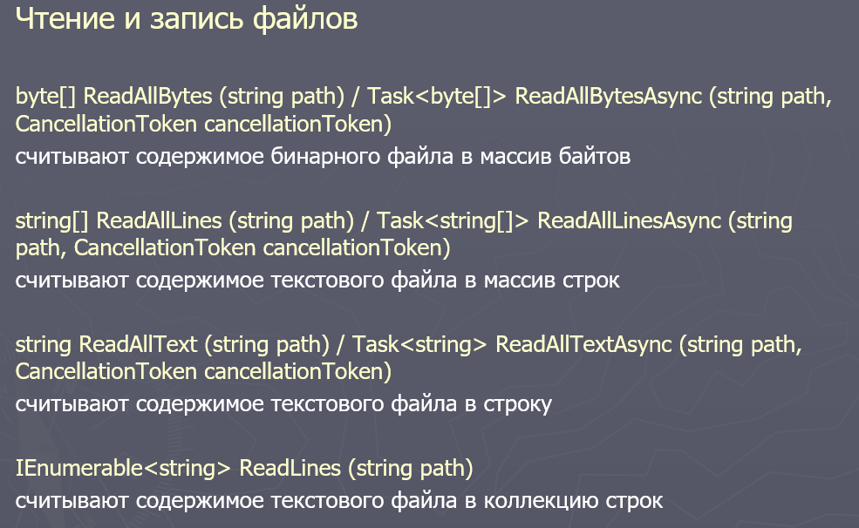

*Поток данных* – это абстрактное представление данных в виде последовательности байт



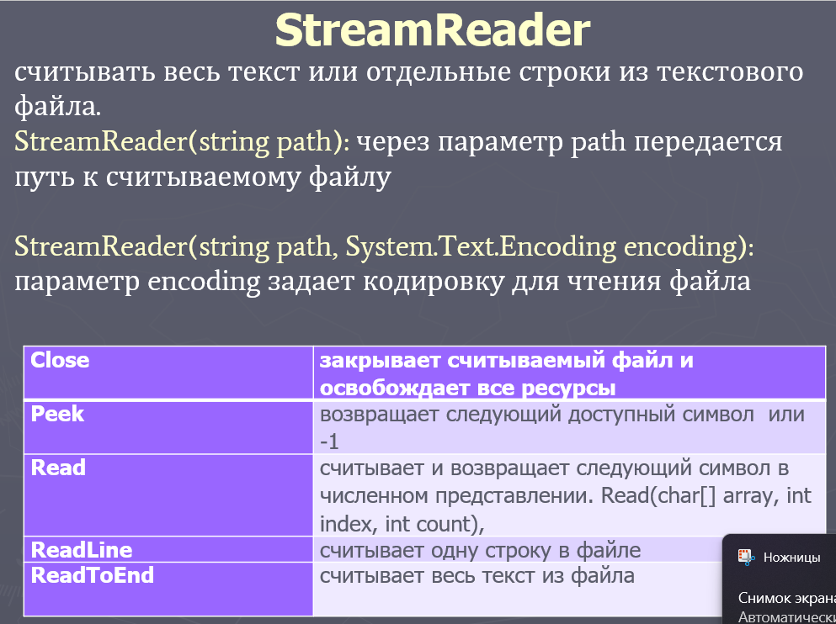

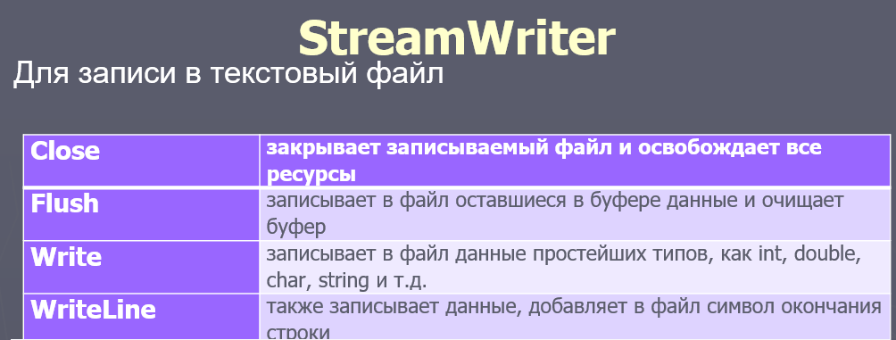

49. Классы адаптеры потоков.

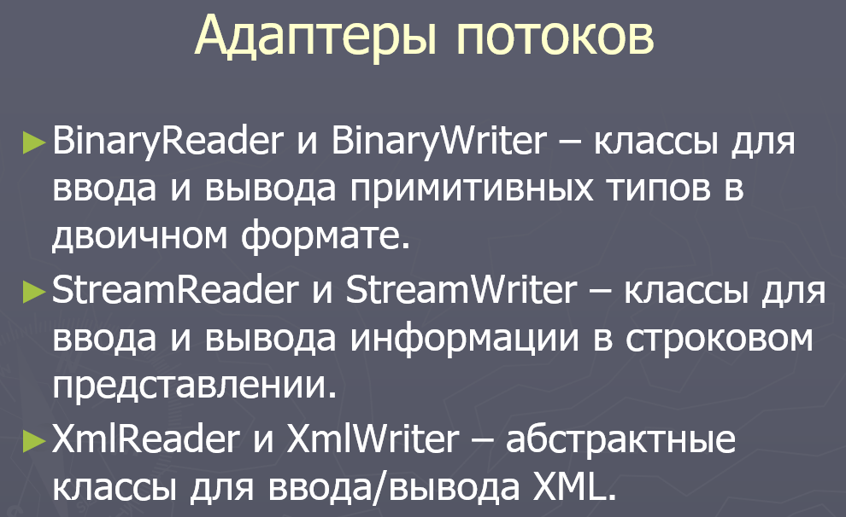

50. Сериализация. Форматы сериализации.

**Сериализация** — процесс преобразования объекта в поток байтов

**Форматы:** Binary: Хранит объект в бинарной форме. Используется класс BinaryFormatter (устарел). Структура: последовательность байтов.

SOAP: Формат XML, созданный для веб-служб. Используется класс SoapFormatter (устарел). Структура: XML-документ с тегами <Envelope>, <Body>.

JSON: Легковесный текстовый формат. Используется класс System.Text.Json.JsonSerializer. Структура: ключ-значение ({"Name": "App1"}).

XML: Универсальный формат для текстового представления данных. Используется класс XmlSerializer. Структура: элементы с тегами (<Name>App1</Name>).

51. Сериализация контрактов данных. интерфейс ISerializable.

Контракт данных – это тип (класс или структура), объект которого описывает информационный фрагмент (открытые поля и свойства) – один из механизмов сериализации.

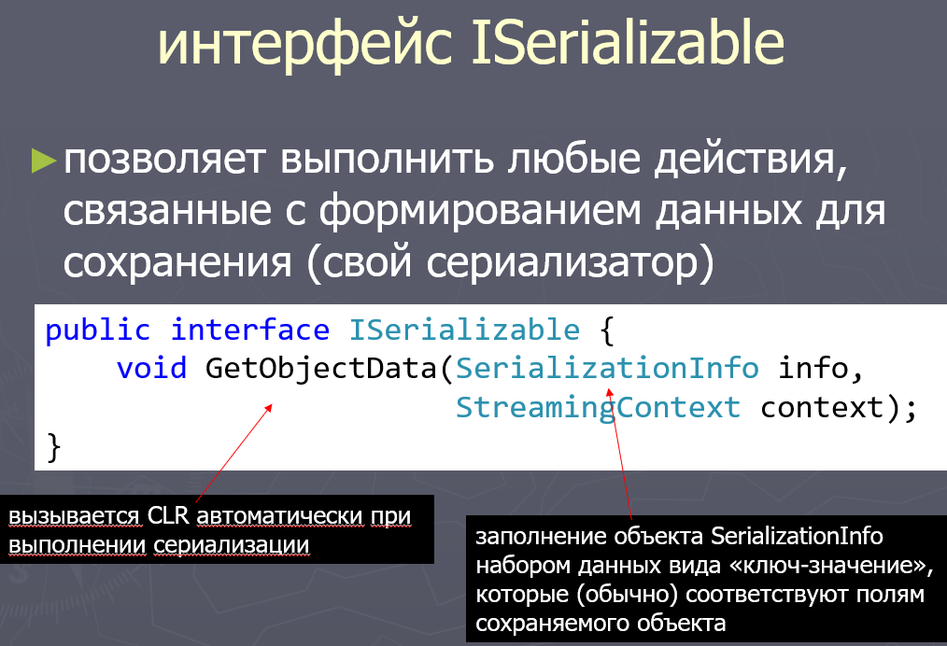

52. Атрибуты. Создание собственного атрибута.

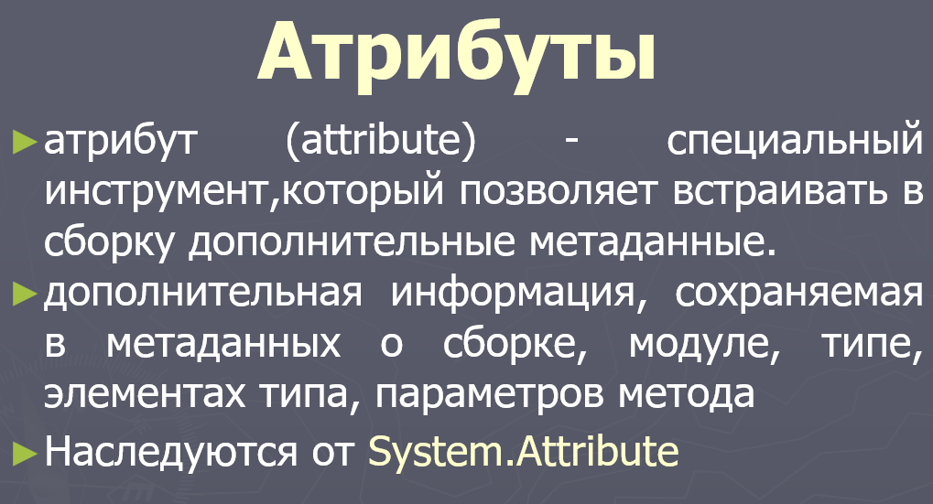

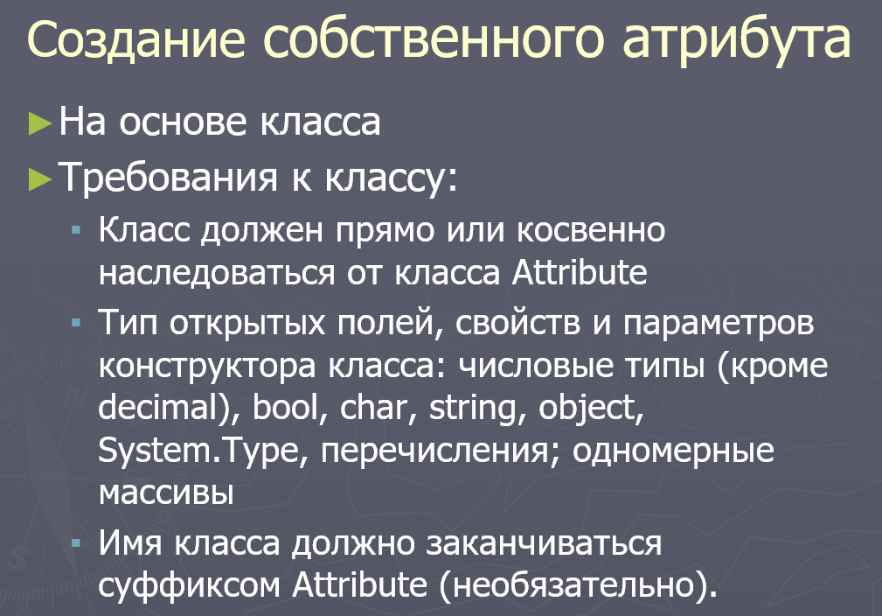

53. Процесс. Домен приложений. Поток выполнения.

Процесс выделяет для приложения изолированное адресное пространство и поддерживает один или несколько потоков выполнения.

Домен приложения (AppDomain) - отдельный логический раздел внутри процесса. Один процесс может содержать несколько доменов.

Поток (Thread) - используемый внутри процесса путь выполнения. инструмент для организации параллельной работы.

**Класс System.AppDomain**

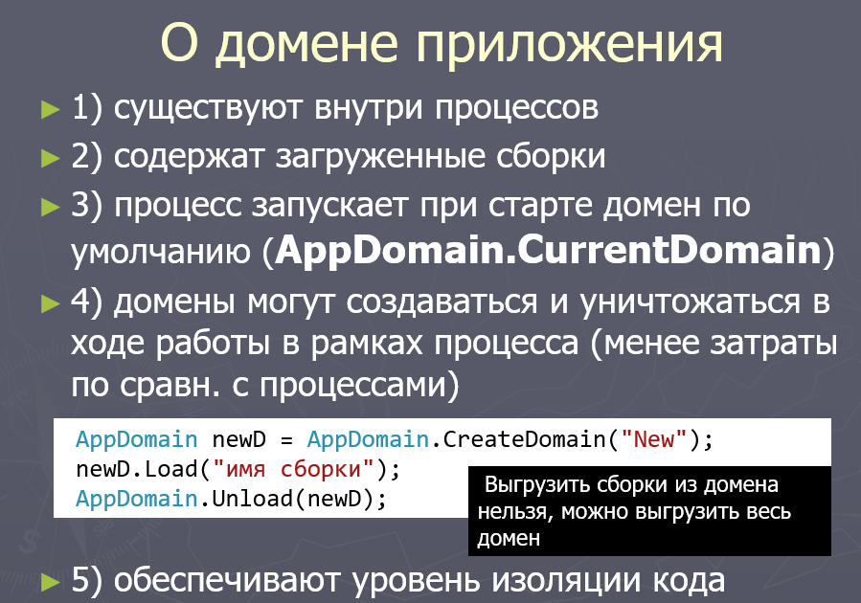

54. Создание потоков , классы приоритетов. Состояния потоков

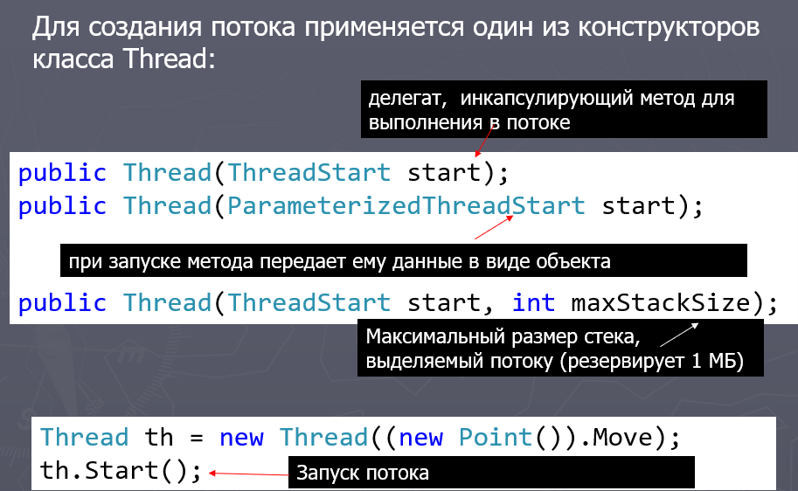

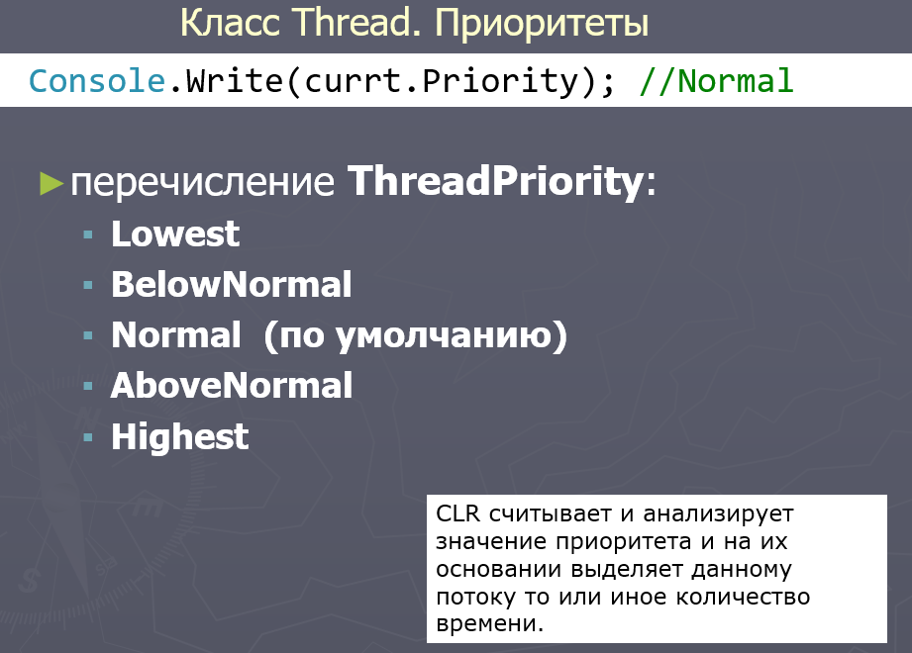

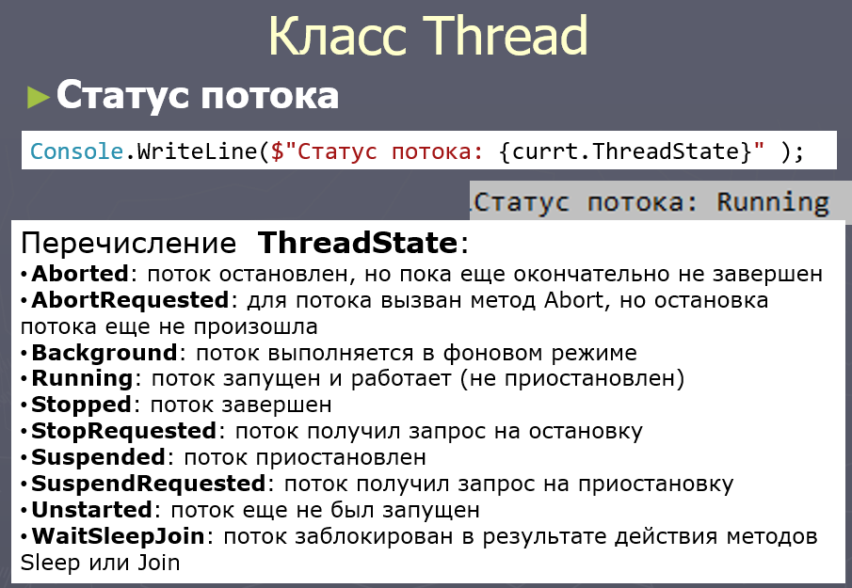

55. Синхронизация потоков. Lock. Monitor. Мutex. Semaphore

**Синхронизация потоков** – координация действий для получения предсказуемого результата

**Критическая секция** – код, который должен выполняться только одним потоком.

**Лок** – определяет блок кода, внутри которого весь код блокируется и становится недоступным для других потоков до завершения работы текущего потока.

**Мьютекс** – способ синхронизации потоков, позволяет организовать критическую секцию для нескольких потоков

**Семафор** – способ синхронизации потоков для ограничения количества потоков, имеющих доступ к участку кода.

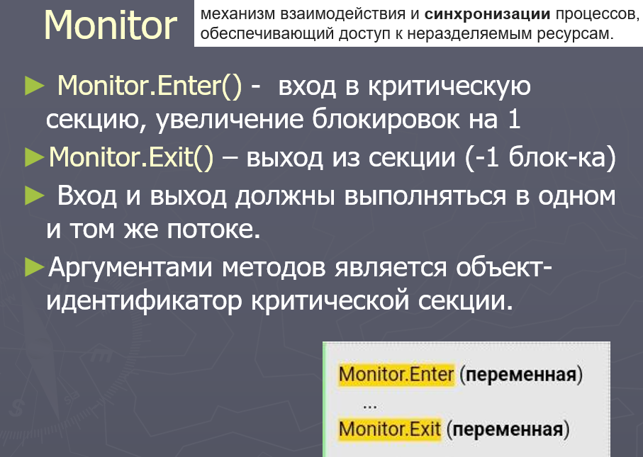

56. Библиотека параллельных задач TPL. Класс Task. Состояние задачи.

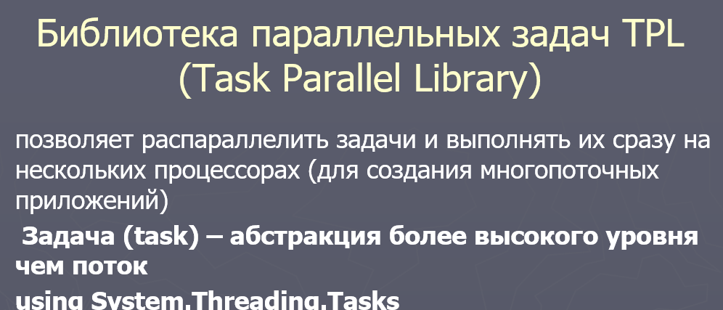

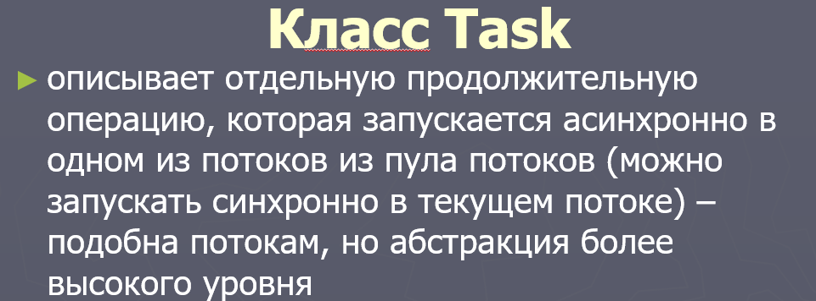

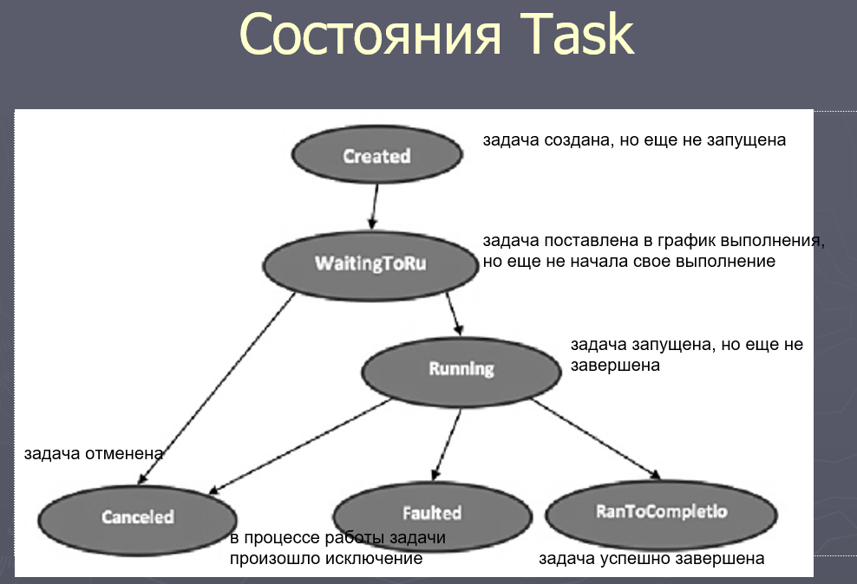

57. Способы создания Task. Возврат результата. Отмена выполнения задач. Продолжения.

Способы задания Task:

1. Создание задачи с помощью класса Task и вызов у него метода **Start.** Объект Task принимает делегат Action
2. Использование статического метода Task.Factory.StartNew(). Принимает делегат Action, который указывает, какое действие будет выполняться
3. использование статического метода Task.Run(). Может принимать делегат Action - выполняемое действие и возвращает объект Task

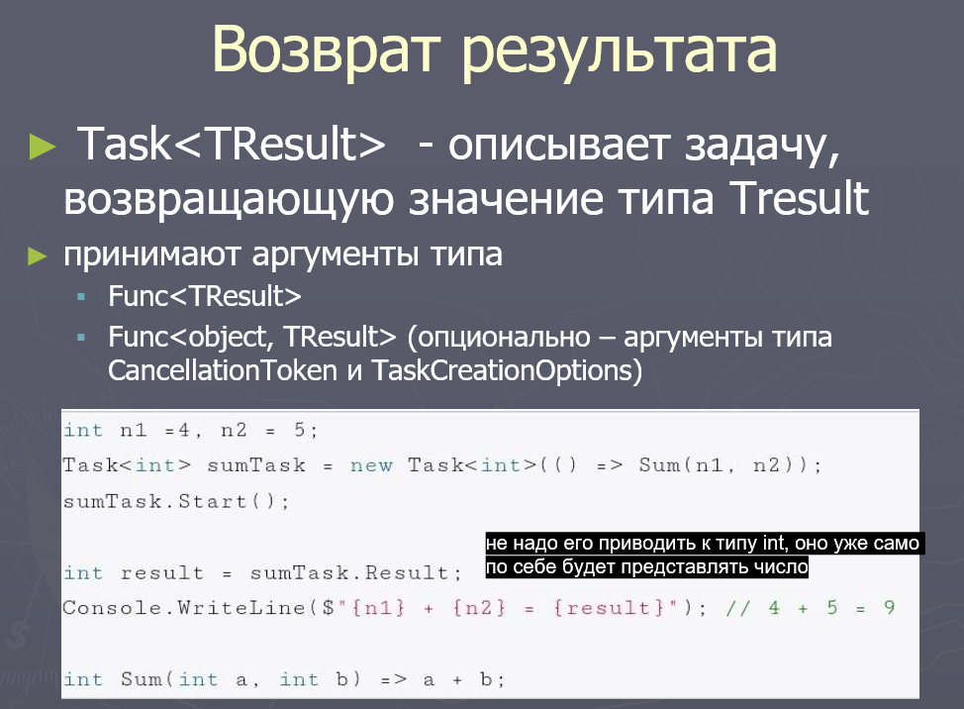

Алгоритм отмены задачи:

1. **Создать CancellationTokenSource**: Этот объект управляет токенами отмены.
2. С помощью свойства CancellationTokenSource.Token получаем собственно токен - объект структуры CancellationToken и передаем его в задачу, которая может быть отменена
3. Определяем в задаче действия на случай ее отмены.
4. Вызываем метод CancellationTokenSource.Cancel(), который устанавливает для свойства CancellationToken.IsCancellationRequested значение true
5. Класс CancellationTokenSource реализует интерфейс IDisposable. И когда работа с объектом CancellationTokenSource завершена, у него следует вызвать метод Dispose для освобождения всех связанных с ним используемых ресурсов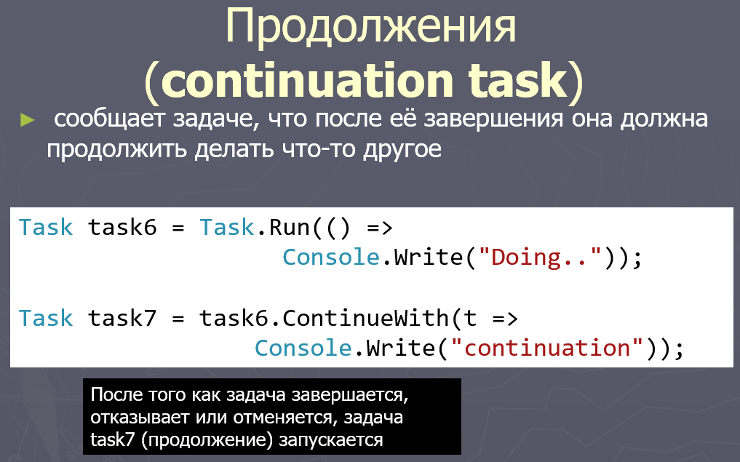

58. Параллелизм при императивной обработке данных. Класс Parallel

System.Threading.Tasks.Parallel позволяет распараллеливать циклы и последовательность блоков кода

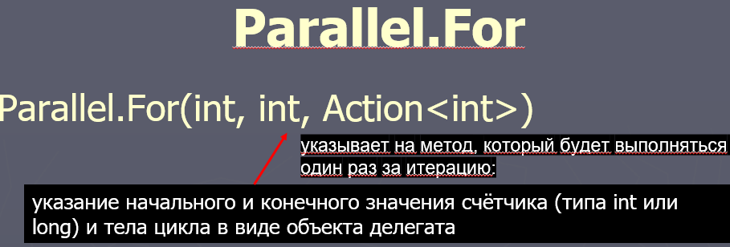

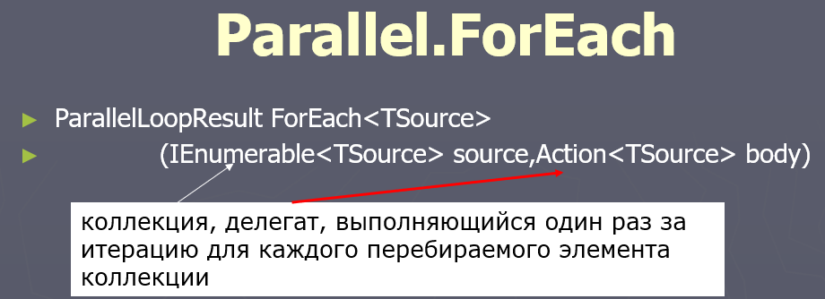

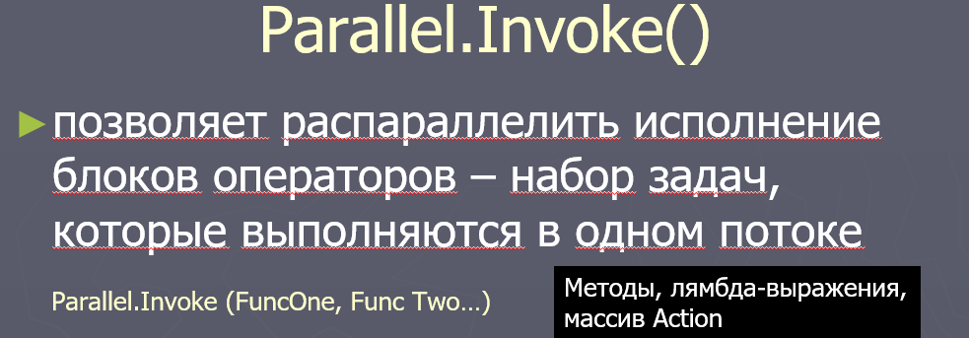

59. Асинхронные методы. async и await

При асинхронном вызове поток выполнения разделяется на две части:

в одной выполняется метод, а в другой – процесс программы

Методы с модификатором **async** называются асинхронные функции.

**await** приостанавливает выполнение текущего метода, при этом последовательность выполнения инструкций во внешнем контексте продолжается

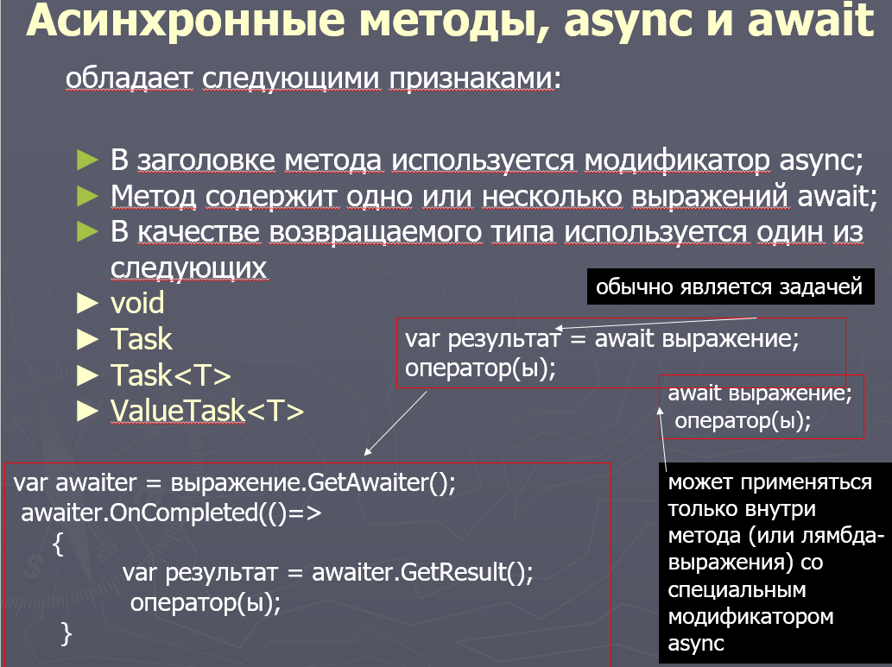

60. Проектирование отношений. Агрегация, композиция и ассоциация

**Агрегация** — это отношение "часть-целое", где часть может существовать независимо от целого. Обозначается линией с полым ромбом у класса-целого.

**Ассоциация** — это структурная связь между двумя классами, описывающая их взаимодействие. Обозначается простой линией между классами.

Композиция – это тип ассоциации между классами, который указывает на **жёсткую связь** между объектами. Она отражает отношение "часть-целое" с жёсткой зависимостью. Если "целое" уничтожается, то все его части также уничтожаются. Изображается линией с заполнённым ромбом на стороне объекта-целого

61. Антипаттерны проектирования. Рефакторинг. Методы рефакторинга

1. **Спагетти-код** – извилистый и очень запутанный код

2. **Золотой молоток** – одно решение для всех задач

3. **Дублирование кода** – разработчик не создал обобщенный метод SetType который бы устанавливаем нужный тип, вместо этого он скопировал код и создал идентичный метод

4. **Magic numbers** – константы, используемые в коде, но которые не несут никакого смысла без соответствующего комментария

5. **Hard Code** (жесткий код) - фиксация в коде различных данных об окружении

6. **Soft code** – много абстракции

7. **Заумность решения**

**8. Лодочный якорь –** сохранение неиспользуемых частей системы, которые остались после оптимизации или рефакторинга

9. **Слепая вера** – недостаточная проверка корректности входных данных, отсутствие тестирования при разработки кода и исправлении ошибок

10. **Изобретение велосипеда** – разработчик реализует собственное решение для задачи, для которой уже существуют решения, которое может быть лучшие, чем придуманное

Рефакторинг – процесс изменения внутренней структуры программы, не затрагивающий её внешнего поведения и имеющий целью облегчить понимание её работы

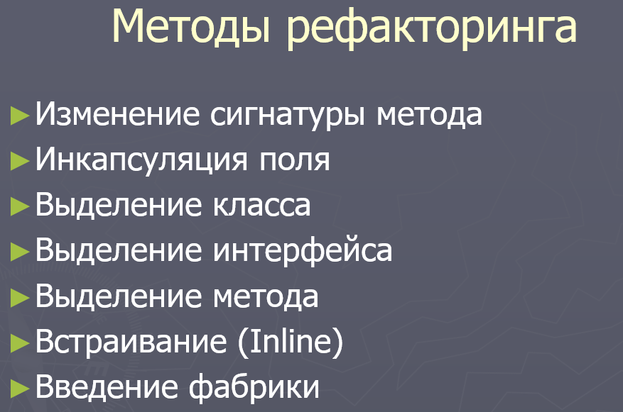

62. Чистый код. Требования к именам, функциям, форматированию.

Чистый код – читабельный, компактный, решает одну задачу, невозможно улучшить

**Имена:**

1. Передают намерения программиста
2. Не удлинять, не дезинформировать
3. Различия между именами
4. Удобные для произношения
5. Без цифр и аббревиатур
6. Имена методов – глаголы, классов – существительные

**Функции:**

1. Компактность
2. Удобна при чтении
3. Блоки и отступы
4. ФУНКЦИЯ ДОЛЖНА ВЫПОЛНЯТЬ ТОЛЬКО ОДНУ ОПЕРАЦИЮ
5. Чем меньше аргументов у функции, тем лучше
6. Используйте исключения вместо возвращения кодов ошибок

**Форматирование:**

1. понятное название файла
2. предпочтительней небольшой размер файла
3. вертикальное сжатие
4. вертикальное разделение концепций
5. тесно связанные друг с другом концепции , должны находиться поблизости друг от друга по вертикали

63. Чистый код. Требования к классам и объектам.

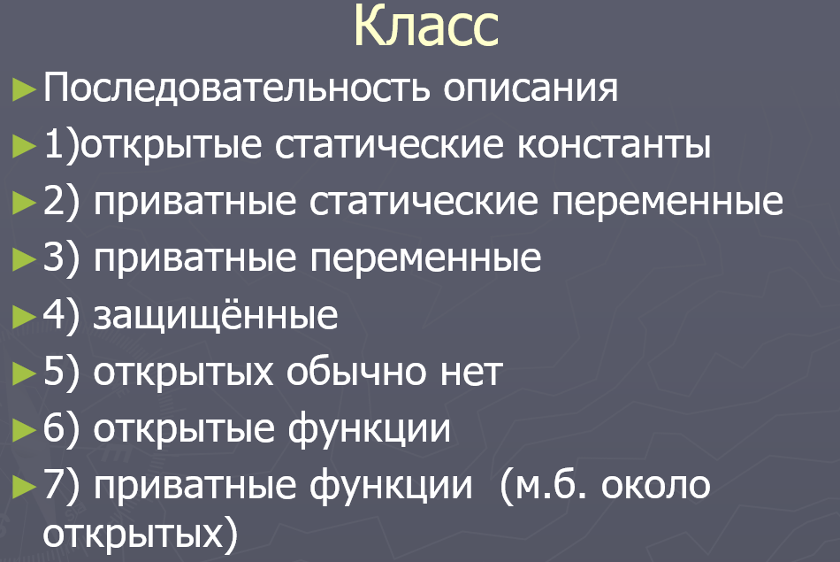

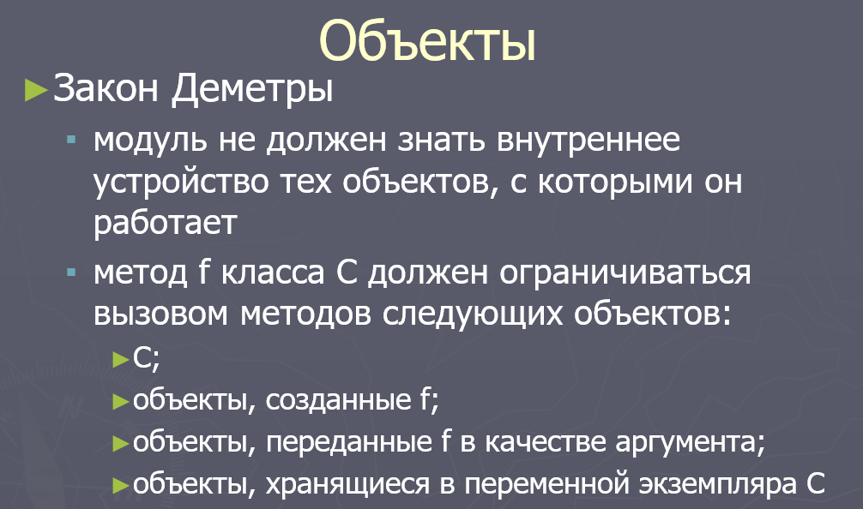

**Лабораторная работа 1. Основы .NET**

CLR — это виртуальная машина, которая управляет выполнением кода в .NET. FCL/BCL — это библиотеки классов, предоставляющие базовые функциональные возможности. CLI — это стандарты для выполнения и разработки программ на разных языках. IL (Intermediate Language) — промежуточный язык, в который компилируются программы для выполнения CLR.

System.Object является базовым типом для всех типов в .NET и определяет базовые методы, такие как ToString(), Equals(), GetHashCode().

В mscorlib.dll находятся основные классы .NET, такие как System.Object, System.String, System.Int32 и другие базовые типы.

Виды сборок: приватные, общие и спутниковые (для локализации).

Assembly Manifest — это часть сборки, содержащая информацию о версиях, именах, зависимости от других сборок и метаданные.

GAC (Global Assembly Cache) — это глобальное хранилище для общих сборок, доступных различным приложениям.

Managed code выполняется под управлением CLR, тогда как unmanaged code исполняется напрямую на уровне ОС без CLR.

Метод Main — это точка входа в программу, с которой начинается выполнение.

using Directive используется для упрощения доступа к пространствам имен и управления ресурсами с помощью конструкции using.

Сборки содержат пространства имен, которые организуют классы и типы для логической группировки.

Типы-значения содержит экземпляр типа. включают int, bool, struct, char и другие примитивные типы.

Ссылочные типы хранят ссылки на данные в куче, а значимые типы хранят сами данные в стеке.

int и System.Int32, double и System.Double — это синонимы: int — сокращение для Int32, а double — для Double.

Строки можно задавать с помощью кавычек, метода String или с использованием StringBuilder.

Методы String: Length, Substring, IndexOf, Replace, ToLower, ToUpper и др.

Строки сравниваются с помощью методов Equals, Compare или операторов == и !=.

String — неизменяемый тип, а StringBuilder — изменяемый, что делает его более эффективным при частых изменениях строк.

Явные преобразования переменных выполняются с помощью команд Convert.ToInt32, Convert.ToString и т.д.

Консольный ввод/вывод выполняется с помощью методов Console.WriteLine и Console.ReadLine.

В foreach можно использовать все типы, которые реализует интерфейс IEnumerable - интерфейс, который отвечает за итерируемость.

Локальная функция — это функция, определенная внутри другой функции, видна только в пределах этой функции.

Код в блоке checked проверяет на переполнение, в блоке unchecked — игнорирует переполнение.

Во всех типах, которые его реализуют, вы поддерживаете итерируемость. Тоесть мы можем использовать определённый метод и пройтись по всем индексам коллекций. И foreach требует, чтоб интерфейс был реализован. Для массива в классе массива у него есть отдельный метод, который проходит по всем элементам массива. Не реализовано может быть, если сами создаёте коллекцию.

Fixed используется для создания буфера с массивом фиксированного размера в структуре данных. Буферы используются приинаписании методов, взаимодействующих с источниками данных из других языков.

**Лабораторная работа 2. Проектирование типов**

1.Принципы ООП

1)Инкапсуляция - механизм, связывающий данные и код, обрабатывающий данные и сохраняющий их от внеш. воздействия и ошибочного исп-я

2)Абстракция: выделение основных характеристик объекта, скрывая несущественные детали.

3) Наследование: возможность создания нового класса на основе существующего, с добавлением или изменением функциональности.

4) Полиморфизм: способность объектов разных классов реагировать на одни и те же сообщения (методы) по-разному.

2.System.Object это базовый класс для всех классов в .NET

3.Открытые методы System.Object:

1)ToString(): Возвращает строковое представление объекта. По умолчанию выводит полное имя класса.

2)Equals(object obj): Определяет, равен ли текущий объект другому объекту.

3)GetHashCode(): Возвращает хэш-код объекта.

4)GetType(): Возвращает объект типа Type, который содержит информацию о типе текущего объекта.

4.Закрытые методы System.Object:

1)Finalize(): Закрытый метод, вызываемый сборщиком мусора перед удалением объекта. В C# можно использовать деструктор для его переопределения.

2)MemberwiseClone(): создает поверхностную копию текущего объекта. Этот метод клонирует объект без глубокого копирования вложенных объектов.

5.public class Car

{ public string Model { get; set; }

public int Year { get; set; }

public Car(string model, int year)

{Model = model;

Year = year;}

public void Drive()

{ Console.WriteLine($"{Model} is driving.");}}

6. Ключевые слова для определения класса:

public: доступ не ограничен

private: доступ для членов класса

protected: доступен в наследниках(методам в определяющем классе)

internal: доступ только для данной сборки

static: определяет класс, в котором все члены являются статическими.

7. Объект — это конкретный экземпляр класса, автономный модуль с состоянием и поведением(поля и методы)

Класс – абстрактный тип данных, определяемый программистом,определяющий св-ва объектов.

8. Конструктор — это метод класса, который вызывается при создании объекта этого класса для инициализации его состояния. Конструктор вызывается автоматически при создании нового экземпляра класса.

9.Свойства конструктора

1. Имя = им класса

2. Конструктор не может иметь возвращаемого значения даже void

3. Как следствие 1 нельзя использовать оператор return()

4. Конструкторы нельзя объявлять виртуальными.

5. Не наследуются

10.Деструктор — это метод, который вызывается перед удалением объекта сборщиком мусора. Пишутся с помощью ~ перед именем класса и не принимают параметров.

11.this — это ключевое слово, которое указывает на текущий объект, в контексте которого был вызван метод или конструктор. Используется для доступа к членам текущего экземпляра класса.

13. Спецификаторы доступа для класса и методов:

public: доступен везде

private: доступен только внутри класса

protected: доступен в текущем классе и его наследниках

internal: доступен только внутри текущей сборки

protected internal: доступен в текущей сборке и в наследниках из других сборок.

private protected: доступен только в текущем классе и его наследниках внутри текущей сборки.

14.Модификатор protected internal делает член класса доступным внутри текущей сборки, как с модификатором internal, а также в наследниках этого класса, даже если они находятся вне сборки, как с модификатором protected.

15.ref передает аргумент в функцию по ссылке, позволяя изменять его значение внутри функции, и эти изменения будут видны за пределами функции.

out аналогичен ref, но используется для передачи данных "наружу" из метода.

16.Пример необязательных и именованных параметров метода

void PrintMessage(string message = "Hello", string name = "User")

{Console.WriteLine($"{message}, {name}!");}

PrintMessage(name: "Alice", message: "Hi");

18.Пример определения свойств класса

class Person

{ private string name;

public string Name

{ get { return name; }

set { name = value; }}}

19.value специальное ключевое слово, которое содержит передаваемое значение в методе set.

20.Автоматические св-ва - свойства, для которых компилятор автоматически генерирует приватные поля.

21.Индексатор позволяет обращаться к объекту класса как к массиву с использованием индексов. Ограничение — нельзя использовать статические индексаторы.

22.Перегруженный метод - метод с тем же именем, но с разными параметрами. Он позволяет создавать несколько версий одного метода для разных входных данных.

23.Partial-класс позволяет разделять реализацию одного класса на несколько файлов.

24.Анонимный тип — это тип, который создается без явного определения класса. Он используется для создания объекта с набором свойств без необходимости создания полноценного класса.

var person = new { Name = "Alice", Age = 30 };

25.Статические классы содержат только статические члены и используются для хранения методов и данных, общих для всего приложения, таких как вспомогательные функции (Math, Console).

26.Статическое поле существует в одном экземпляре для всех объектов класса.

Экземплярное поле создается отдельно для каждого объекта класса.

27.Статический конструктор вызывается один раз, перед первым использованием статического члена или созданием экземпляра класса. Он используется для инициализации статических полей.

28.Поверхностное копирование (shallow copy): Копирует только значения полей. Если поле содержит ссылку на объект, копируется только ссылка, а не сам объект.

Глубокое копирование (deep copy): Создает новый объект и рекурсивно копирует все данные, включая объекты, на которые ссылается.

29.Равенство (Equality): Проверяет, равны ли значения объектов (например, через метод Equals).

Тождество (Identity): Проверяет, являются ли объекты одной и той же ссылкой в памяти (например, через оператор ==).

30.Частичные классы (partial class) позволяют разделить код класса на несколько файлов. Это удобно для совместной работы и генерации кода.

Частичные методы (partial method) позволяют объявлять метод в одном файле и реализовывать его в другом.

31.System.Int32

32.a=2 , b=1 .Ключевое слово ref позволяет передавать переменные по ссылке, а не по значению.

33.Неверный //2. Конструкторы не имеют возвращаемого типа

34. 0 - без аргументов, будут исп-ны знач-я по умолчанию

Motorcycle bike = new Motorcycle(); // intensity = 0, name = ""

1 - можно задать только intensity, а name примет значение по умолчанию.

2 - задать оба параметра

35.В методе Main вы пытаетесь вызвать new A(5), который является конструктором 2, но приватный, поэтому он недоступен.

36.A static

A

Статический конструктор (static A()) вызывается один раз при первом обращении к классу A автоматически.

Потом создается объект класс А и вызывается публичный конструктор (public A()) вызывается каждый раз, когда создается объект класса A.

37.Ошибка компиляции произойдет в следующей строке:

a = 20;

Причина:

Переменная a объявлена с модификатором readonly, то есть она может быть идентифицирована только 1 раз

**Лабораторная работа 3. Перегрузка, методы расширения**

1. Свойства внутренних и вложенных классов:

Вложенные классы могут быть объявлены с модификаторами доступа private, public, protected, internal, protected internal, private protected, имеет доступ ко всем членам внешнего класса, включая приватные.

Внешний класс не имеет прямого доступа к членам вложенного класса, если они не являются public.

Вложенные классы - другой термин для внутренних классов, который указывает на их нахождение внутри другого класса, могут быть статическими, что означает, что они могут содержать только статические члены.

2. Статический класс не может быть создан в виде экземпляра.

Он может содержать только статические члены (поля, методы, свойства).

Статический класс используется для создания утилитарных методов или функциональности, которая не зависит от состояния объекта.

Статический класс не может быть унаследован.

3. Перегрузка операторов позволяет определить, как операторы ведут себя для пользовательских типов (классов или структур)

4.Ключевое слово operator используется для определения перегруженных операторов в C#.

5. Операции = (присваивание), &&, ||, ?:, ->, new, is, as, typeof, checked, unchecked нельзя перегружать

6. Перегрузка операторов не меняет порядок их выполнения. Правила приоритета операций остаются неизменными.

7. Операция >= может быть перегружена, однако она должна быть перегружена вместе с операцией <=.

8. Для унарной операции требуется один аргумент.

9. Оператор доступа к элементам массива(индексатор) ([]) не может быть перегружена, но можно определить индексаторы в классе

10. операция -> не мб перегружена

11. public static explicit operator int(MyClass obj)

{

return obj.SomeValue;

}

12. Метод расширения — это метод, который добавляется к уже существующему классу без его изменения. Он создается в статическом классе и обозначается с помощью ключевого слова this перед первым параметром

13. Этот код определяет неявное преобразование (implicit conversion) объекта типа Point3D в объект типа Point2D.

14. Метод расширения может:

получать доступ к public членам расширяемого класса.

15. 4) Операторы не могут объявляться как protected, они должны быть public.

All(x => x >= 0) — это LINQ-метод, который проверяет, удовлетворяют ли все элементы массива условию, что они больше или равны нулю.

Ключевое слово explicit указывает, что приведение должно быть явным, то есть нужно явно указать, что вы хотите выполнить это преобразование.

Это означает, что когда вы хотите преобразовать объект Array в int, вы обязательно должны использовать приведение типа, как показано ниже:

int length = (int)array;

Если бы вместо explicit использовалось implicit, преобразование происходило бы автоматически без явного приведения.

override — это ключевое слово, которое указывает, что мы изменяем стандартную реализацию метода ToString(), унаследованного от базового класса Object.

**Лабораторная работа 4. Наследование, полиморфизм, абстракция**

1. Статические классы используют для хранения статических методов, свойств или данных, которые принадлежат классу в целом, а не конкретным объектам.

2.Статический класс может содержать только: статические методы, св-ва, поля, конструкторы

Он не может содержать: экземплярные члены, конструкторы.

3.Базовый класс — это класс, от которого наследуются другие классы, содержит общую функциональность.

Производный класс — это класс, который наследует члены и поведение базового класса, при этом может добавлять новую функциональность или изменять существующую.

4.Ключевое слово base используют для обращения к членам базового класса из производного. Это может быть: вызов конструктора базового класса в конструкторе производного или вызов методов или доступ к свойствам и полям базового класса из производного класса.

5. Основная задача наследования — это переиспользование кода и расширение функциональности базовых классов.

6. Да, если этот метод не закрыт (public, protected или internal)

7.public class A

{ public A() { Console.WriteLine("Constructor of A"); }}

public class B : A

{

public B() : base() // вызов конструктора A

{Console.WriteLine("Constructor of B");}}

8.Полиморфизм - способность к изменению функций, унаследованных от базового класса

9. Виртуальные функции позволяют переопределять методы базового класса в производных классах.

10. protected доступен в классе, где объявлен и в наследниках

11.Переменные private не наследуются напрямую в производных классах.

12. is проверяет, относится ли объект к определённому типу. Возвращает true или false.

as пытается привести объект к указанному типу и возвращает объект этого типа, если преобразование возможно, или null, если нельзя.

Разница:

is возвращает булевое значение (true или false).

as выполняет приведение типа и возвращает null, если преобразование невозможно.

13. Не классов, но интерфейсов

14. С помощью sealed

15.Для этого метод объявляется с модификатором sealed, но это возможно только для override методов.

16. Абстрактный класс предоставляет базовый функционал для классов-наследников, создавать объект абстрактного класса нельзя (но ссылку можно)

17. Класс должен быть объявлен абстрактным, если:

Он содержит хотя бы один абстрактный метод (метод без реализации).

Вы хотите, чтобы этот класс использовался только как базовый класс и не позволял создавать его экземпляры напрямую.

18. Виртуальных классов нет.

Абстрактные методы определяются без реализации в абстрактном классе и должны быть переопределены в производных классах.

Виртуальные методы определяются с реализацией, но могут быть переопределены в производных классах

19. Виртуальными мб методы, св-ва, индексаторы, события

20. Интерфейс позволяет определить требования к реализации. Не содержат реализацию и не содержат поля.

Содержит методы, св-ва, индексаторы, события

22. ля работы с объектом через интерфейс необходимо объявить переменную типа интерфейса, а затем присвоить ей объект класса, который реализует этот интерфейс. Через эту переменную можно будет вызывать методы и свойства, определённые в интерфейсе.

23. interface IAnimal

{void Speak();}

class Dog : IAnimal

{

void IAnimal.Speak()

{Console.WriteLine("Dog barks (explicit interface)");}}

Dog dog = new Dog();

// dog.Speak(); // Ошибка, метод не доступен напрямую

IAnimal animal = dog;

animal.Speak(); // Явная реализация интерфейса

24. Все его методы и члены должны быть доступны для реализации в любом классе, который этот интерфейс реализует.

26. ICloneable — предоставляет метод для создания копии объекта.

IComparable — используется для сравнения объектов(по какому-либо критерию)

IComparer — предоставляет метод для сравнения двух объектов(сравнивать объекты, не реализующие IComparable)

IEnumerable — предоставляет метод для возврата перечислителя для последовательного перебора коллекции.

28. 2

29. 3 4

В классе B поле x скрывает поле x из класса A (ключевое слово new).

В методе m() значение x = a присваивается новому полю x из класса B, а base.x = b присваивается базовому полю x из класса A.

30. А В

a.mA() вызывает метод mA() базового класса A.

b.mA() вызывает переопределённый метод mA() из вложенного класса B.

31. только интерфейс, потому что структуры могут наследовать только их

32. 1) b = a; — неверно, объект класса A не может быть присвоен переменной типа B, так как это противоречит принципу наследования.

2) a = b; — верно, так как объект класса B является расширением класса A, поэтому может быть присвоен переменной типа A.

3) c = a; — неверно, объект базового класса A не может быть присвоен переменной типа C.

4) d = a; — неверно, класс D не связан с классом A, поэтому присваивание невозможно.

5) c = b; — верно, так как класс C наследует класс B, поэтому переменной типа C можно присвоить объект класса B.

33. метод base.method() сначала вызовет реализацию метода из класса A, а затем выполнится метод класса B.

34. 4 - В строке A ac = new C(); переменная типа A создаётся как объект класса C, однако в данном случае вызывается метод A.m(), так как в C# вызов метода происходит в соответствии с типом переменной (если метод не помечен как virtual или не переопределён). Метод m() в классе C скрывает метод m() из базовых классов.

35. 4 - Нельзя создавать экземпляры абстрактных классов, таких как Student. Абстрактный класс предназначен для наследования, и вы должны создать экземпляр класса, который наследует от Student.

36. нет ошибок - Все классы наследуют класс A.

В строках 2, 3 и 4 объект класса A получает ссылку на объекты классов B и C, что допустимо, так как B и C наследуют A.

37. Консоль выведет: new G. - В классе B метод g() был скрыт (с использованием ключевого слова new), и вызов obj.g() будет вызывать метод, определённый в классе B, а не унаследованный от класса A.

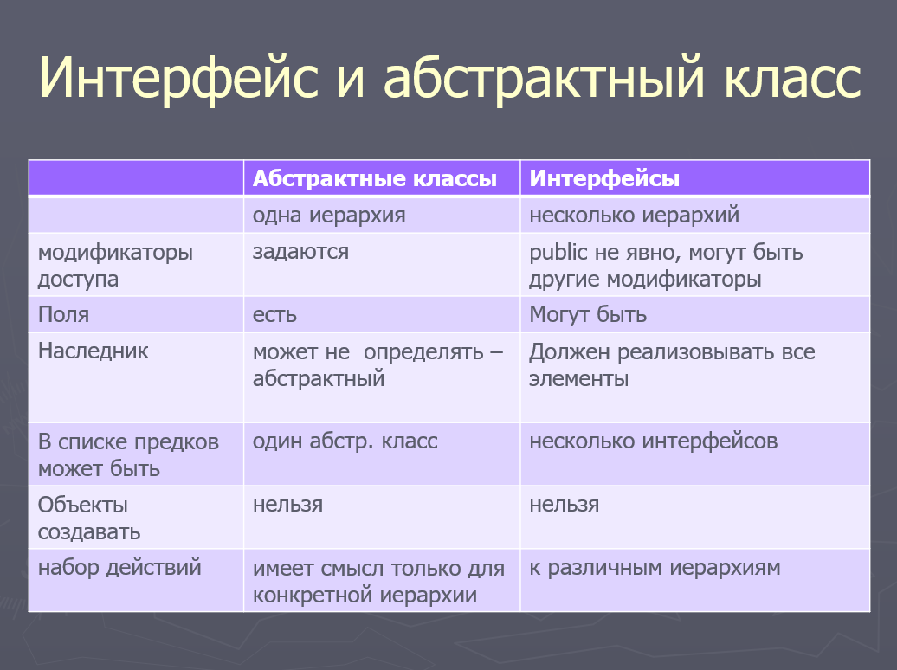

**Лабораторная работа 5. Структуры, перечисления**

1.Класс — это ссылочный тип данных, тогда как структура — это значимый тип. Классы хранятся в куче (heap), структуры — в стеке (stack).Классы поддерживают наследование, а структуры — нет.По умолчанию, классы передаются по ссылке, а структуры — по значению.

Поля классов могут быть инициализированы по умолчанию, а поля структур необходимо инициализировать перед использованием.

2. В структуре может быть: конструкторы, поля, методы, св-ва, события, интерфейсы, перегрузка операторов

Не может быть:наследования, виртуальных методов, конструкторы без параметров, деструкторы

3.Перечисление (enum) — набор логически связанных констант. Тип перечисления - целочисленный тип, по умолчанию int.

enum DaysOfWeek

{

Sunday,

Monday,

Tuesday,

Wednesday,

Thursday,

Friday,

Saturday

}

DaysOfWeek today = DaysOfWeek.Monday;

if (today == DaysOfWeek.Monday)

{

Console.WriteLine("Сегодня понедельник!");

}

4.IComparable — позволяет сравнивать объекты и определять их порядок (используется для сортировки).

ICloneable — предоставляет механизм для создания копий объектов.

IDisposable — используется для явного освобождения ресурсов (например, файлов, сетевых подключений) с помощью метода Dispose().

IEnumerable — предоставляет возможность перебирать коллекцию (например, с помощью цикла foreach).

IEquatable — используется для явного определения методов сравнения объектов (например, метода Equals()).

ICollection, IList, IDictionary — интерфейсы для работы с коллекциями данных, такими как списки и словари.

5.IComparable используется для сравнения объектов одного типа и упорядочивания их. Необходимо реализовать метод CompareTo().

6.ICloneable предоставляет метод Clone(), который позволяет создавать копии объектов.

7.Полиморфизм — это способность объектов разных классов по разному реагировать на одни методы

Cтатический полиморфизм — включает в себя перегрузку методов и операторов. Раннее связывание - адрес функции назначается во время компиляции и этот адрес используется при вызове функции.

Динамический полиморфизм — реализуется через наследование и переопределение методов. Позднее связывание(только для методов классов) - связанное с формированием кода на этапе выполнения. Вызов метода происходит на основании типа объекта, а не типа ссылки на базовый класс.

8.Виртуальные методы используются для того, чтобы позволить производным классам переопределять поведение метода базового класса.

9.Чтобы запретить переопределение метода, его нужно объявить как sealed в производном классе или не делать его виртуальным изначально.

public class Animal

{

public virtual void Speak()

{

Console.WriteLine("Animal sound");

}

}

public class Dog : Animal

{

public sealed override void Speak()

{

Console.WriteLine("Bark");}}

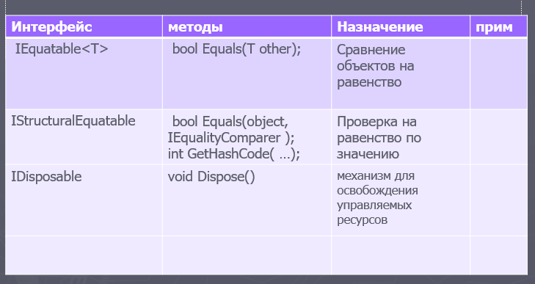

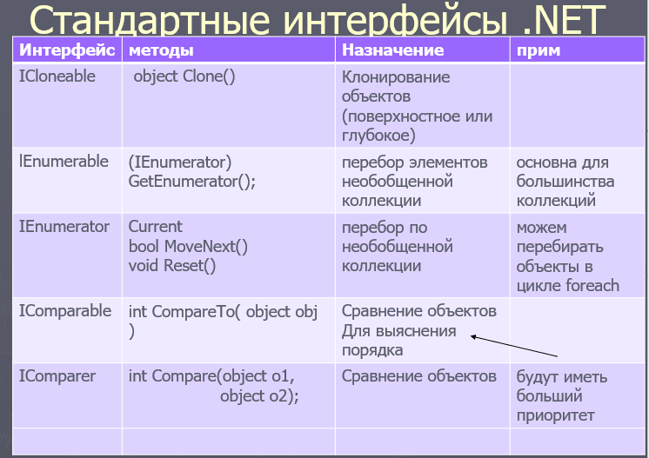

**Лабораторная работа 6. Исключения**

1. Исключение генерируется в момент, когда в программе возникает ошибка, с которой она не может продолжить нормальное выполнение. В C# исключения можно явно сгенерировать с помощью оператора throw

2.Обработка исключений включает три основных шага:

try — контолируемый блок

catch — обработчик исключений

finally — код. очищающий ресурсы и др действия.

3. try

4.try — контолируемый блок

throw — генерирует исключение внутри try

catch — обработчик исключений

finally — код. очищающий ресурсы и др действия.

5. Исключение "поднимается" вверх по стеку вызовов до тех пор, пока не найдётся подходящий обработчик. Если его нет, программа аварийно завершится.

6. Фильтры исключения позволяют указать доп условия, при которых исп-ся обработчик исключения. Эти условия принимают форму булева выражения, перед которыми ставится ключевое слово when.

7.Исключения могут быть вложенными. Вложенные исключения позволяют отслеживать цепочку исключений. Когда одно исключение вызывает другое, информация о первоначальном исключении сохраняется в объекте внутреннего исключения (InnerException).

8. catch (Exception ex)

{

// обработка любого исключения

}

9. Основные правила

1)try мб вложенные

2)более специфичные исключения обрабат-ся первыми

3)finally вып-ся всегда

4)при исп-и lock, using, foreach блоки try/finally создаются автоматически

10. It's OK

11.Для повторной генерации того же исключения в блоке catch используется оператор throw без параметров.

catch (Exception ex)

{

// логирование или другая обработка

throw; // повторная генерация исключения

}

12.Message — сообщение об ошибке.

StackTrace — строка, содержащая информацию о вызовах методов, которые привели к исключению.

InnerException — внутреннее исключение, если оно было.

GetType() — возвращает тип исключения.

TargetSite — возвращает метод, в котором и было вызвано исключение

Класс Debug используется для вывода отладочной информации во время разработки. Эти вызовы компилируются в код только в конфигурации Debug.

Debug.Assert(): проверяет условие, и если условие ложно, то выводит сообщение об ошибке.

Debugger используется для взаимодействия с отладчиком, например, чтобы принудительно запустить его или проверить, прикреплен ли он.

**Лабораторная работа 7. Обобщения**

1. Обобщение (или generics) — это механизм, который позволяет создавать классы, интерфейсы и методы с параметрами типа, что позволяет работать с разными типами данных

2. В данном фрагменте кода ошибка находится в строке 4. Конструктор public Gen(G o) принимает только один параметр типа G, но не инициализирует переменную типа T, из-за чего поле bo остается неинициализированным

3. Чтобы наложить ограничение на параметр обобщенного типа, используется ключевое слово where, после которого указывается тип или интерфейс. Несколько ограничение через запятую.

5. должен быть значимым типом, ссылочным типом, реализовывать I, класс, должен содержать констр без параметров

9. 1) public class BaseClass<T>

{public T Value { get; set; }}

public class DerivedClass : BaseClass<int>

{// DerivedClass наследует BaseClass<int>}

2) public class NonGenericBase { }

public class GenericDerived<T> : NonGenericBase

{ public T Data { get; set; }}

10. Оператор default используется для создания значения по умолчанию для обобщенного типа T. Например, если T — это int, то default(T) вернет 0, если T — это ссылочный тип, то default(T) вернет null.

11. Статические переменные в обобщенных классах являются общими для всех экземпляров одного и того же типа T, но создаются отдельные экземпляры статических переменных для каждого типа T.

13.Основное отличие в том, что структуры являются значимыми типами, а классы — ссылочными. Структуры создаются в стеке, а классы — в управляемой куче. В обобщенных структурах ограничивается возможность использования ссылочных типов для T, поскольку структура не может иметь ограничения where T : class.

14. В .NET есть несколько классов для работы с файлами:

File: предоставляет статические методы для работы с файлами и каталогами.

FileStream: используется для работы с файлами на низком уровне.

StreamReader и StreamWriter: позволяют читать и записывать текстовые данные в файлы.

BinaryReader и BinaryWriter: используются для чтения и записи бинарных данных.

**Лабораторная работа 8. Делегаты, события**

1. Делегат - объект для хранения ссылки на метод. public delegate int Operation(int x, int y);

2. 1) реализация событий

2) определение вызываемого метода не при компиляции, а динамически во время вып-я программы

3) создание универсальных методов, в кот можно передавать другие методы

4) механизм обратных вызовов

3. Прямое присвоение - Operation op = Add;

Лямбда-выражение - Operation op = (x, y) => x + y;

Анонимный метод - Operation op = delegate(int x, int y) { return x + y; };

4. Метод Invoke вызывает метод, связанный с делегатом, передавая ему необходимые параметры.

5. Групповая адресация - создание списка, или цепочки вызовов, для методов, которые вызываются автоматически при обращении к делегату. Групповая адресация позволяет объединять несколько методов в один делегат. Operation op = Add; op += Subtract;

6.Событие создается с помощью делегата и ключевого слова event. События предназначены для уведомления других объектов о том, что произошло определенное действие. public delegate void Notify();

public event Notify OnProcessCompleted;

7.Связь с делегатом означает, что метод, обрабатывающий данное событие, должен принимать те же параметры и возвращать тот же тип, что и делегат.

Событие объявляется на основе делегата, что позволяет другим классам подписываться на него. Алгоритм - описание делегата, описание события, описание методов инициализирующих событие

8. Лямбда-выражение — это краткий способ описания анонимного метода

(x, y) => x + y; не надо указывать тип параметров, не надо использовать оператор return

9.Ковариантность и контравариантность позволяют использовать делегаты с типами, которые имеют определенные отношения наследования.

Ковариантность позволяет использовать производный тип вместо базового в возвращаемом значении.

Контравариантность позволяет использовать базовый тип вместо производного в параметрах.

10. Action — делегат, который ничего не возвращает, но может принимать до 16 параметров.

Func — делегат, который возвращает значение и может принимать до 16 параметров. Последний тип в определении Func является типом возвращаемого значения.

**Лабораторная работа 9. Коллекции**

1. Необобщенные(наличие разнотипных данных, ссылки на данные типа object, System.Collections)

Обобщенные(обеспечивают обобщенную реализацию стандартных структур данных, включая связные списки, стеки, очереди и словари, System.Collections.Generic) - элемент коллекции представлен как object

+ специальные(Оперируют данными конкретного типа, System.Collections.Specialized)

с поразрядной организацией,

параллельные(многопоточный доступ к коллекции, System.Collections.Concurrent)

2. Generic-коллекции — это коллекции, использующие обобщения, что позволяет задавать конкретный тип данных при создании экземпляра коллекции. Примеры - List<T>, Dictionary<TKey, TValue>, Queue<T>, HashSet<T>, Stack<T>

3. ArrayList: динамический массив, который может изменять размер во время выполнения. Элементы хранятся в виде объектов, что позволяет сохранять данные любых типов

Array: фиксированный массив, размер которого задается при создании и не может изменяться.

4. List<T> для хранения списка .

Dictionary<TKey, TValue> для хранения данных по ключу

5. Коллекции в System.Collections.Concurrent предназначены для многопоточных операций. Они автоматически обрабатывают синхронизацию при добавлении, удалении или изменении элементов.

6.using System.Collections.Generic;

7.Наблюдаемая коллекция (ObservableCollection<T>) — это коллекция, которая уведомляет об изменениях, таких как добавление, удаление элементов.

8.IEnumerator: для перебора элементов коллекции. Использует методы MoveNext(), Reset() и свойство Current.

IEnumerable: метод GetEnumerator(), для foreach. Перечислитель, с помощью которого возможен последовательный перебор коллекции

9.LinkedList<T>: двусвязный список, где каждый элемент хранит ссылку на предыдущий и следующий элемент.

HashSet<T>: коллекция уникальных элементов, построенная на основе хеш-таблицы.

Dictionary<TKey, TValue>: коллекция пар "ключ-значение"

ConcurrentBag<T>: потокобезопасная коллекция для хранения неупорядоченных объектов. Она допускает дублирующиеся элементы

Stack<T>: коллекция LIFO (последним вошел — первым вышел). Элементы добавляются и извлекаются с вершины стека.

Queue<T>: коллекция FIFO (первым вошел — первым вышел). Элементы добавляются в конец и извлекаются с начала очереди.

SortedList<TKey, TValue> и SortedList: это коллекции пар "ключ-значение", которые отсортированы по ключу. SortedList — это неготовая коллекция, а SortedList<TKey, TValue> — обобщенная.

**Лабораторная работа 10. LINQ**

1.LINQ - язык интегрированных запросов

2. Отложенные операции в LINQ (например, Where, Select) не выполняются сразу при их объявлении. Они исполняются только тогда, когда данные действительно необходимы, например, при вызове ToList или foreach. Неотложенные операции (например, Count, Sum) выполняются сразу и возвращают результат немедленно.

3.Лямбда-выражения — это анонимные функции, которые можно использовать для создания кратких выражений. В LINQ они часто применяются для передачи логики фильтрации

4.Агрегация (Count, Sum, Average, Min, Max)

Преобразования (ToList, ToArray, ToDictionary и т.д.)

Конкатенация(Concat)

Элемент(Last, First, Single)

Mножества (Distinct, Union, Intersect, Except)

Ограничение (Where, OfType)

Проекции (Select, SelectMany)

Сортировка (OrderBy, ThenBy, Reverse)

Группировка (GroupBy)

Кванторы (Any, All, Contains)

Соединение (Join, GroupJoin)

Разбиение (Skip, Take)

5. Where фильтрует элементы последовательности на основе заданного условия.

6. Select преобразует каждый элемент последовательности. Пример: list.Select(x => x * 2) вернет элементы, умноженные на 2

7. Take выбирает указанное количество первых элементов из последовательности, Skip пропускает указанное количество элементов и возвращает оставшиеся.

8.Concat объединяет две последовательности в одну, добавляя элементы второй последовательности в конец первой.

9. OrderBy сортирует элементы последовательности в порядке возрастания

10. Join соединяет две последовательности на основе общего ключа, формируя новую коллекцию

11. Distinct удаляет дубликаты.

Union объединяет две последовательности и возвращает уникальные элементы.

Except возвращает элементы, которые есть в первой последовательности, но отсутствуют во второй.

Intersect возвращает общие элементы из двух последовательностей.

12. First возвращает первый элемент последовательности, Last — последний.

Any проверяет, есть ли хотя бы один элемент, соответствующий условию.

All проверяет, соответствуют ли все элементы условию.

Contains проверяет, есть ли определенный элемент в последовательности.

13.Count возвращает количество элементов.

Sum возвращает сумму элементов.

Min и Max возвращают минимальное и максимальное значение соответственно.

Average возвращает среднее значение элементов.

**Лабораторная работа 11. Рефлексия**

1. Рефлексия - процесс выявления типов во время выполнения приложения

2. оператор typeof, метод GetType(), статический метод Type.GetType()

5.Раннее связывание означает, что вызов метода определяется на этапе компиляции.

Позднее связывание означает, что вызов метода определяется на этапе выполнения программы. Это используется для методов, определённых как виртуальные

6.Чтобы динамически загрузить сборку в приложение, надо использовать статические методы Assembly.LoadFrom() или Assembly.Load().

8. BindingFlags нужны для получения информации о типе.

BindingFlags.NonPublic — для доступа к закрытым (private) членам.

BindingFlags.Instance — для доступа к экземплярным членам.

BindingFlags.Static — для доступа к статическим членам.

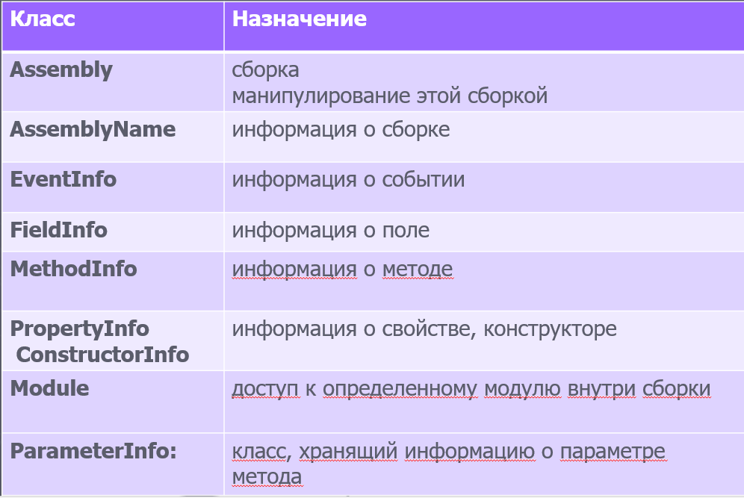

**Лабораторная работа 12. Потоки, файловая система**

1. Directory – DirectoryInfo; File - FileInfo; Path; Stream; FileStream; StreamReader - StreamWriter; BinaryWriter - BinaryReader; DriveInfo; GZipStream

2. Оба класса для работы с каталогами.

Directory(статический) - предоставляет статические методы для работы с папками (создание, удаление, получение списка файлов и т. д.).

DirectoryInfo(объектный) - предоставляет те же возможности, но через экземпляры объектов.

3. Работа с файлами.

File: статический класс для работы с файлами. Методы: Copy, Create, Delete, Move, Exists(file), ReadLines, AppendAlLines

FileInfo: экземплярный класс, позволяет работать с конкретным файлом. Методы: CopyTo, Create, Delete, MoveTo

4. Для работы с текстовыми потоками.

StreamReader: чтение текстовых данных из потока

StreamWriter: запись текстовых данных в поток

5.BinaryWriter: запись данных в бинарном формате.

BinaryReader: чтение данных в бинарном формате.

6.Для сжатия и восстановления используют классы GZipStream, ZipArchive и ZipFile.

7. GZip использует алгоритм Deflate, который представляет собой комбинацию:

LZ77: заменяет повторяющиеся последовательности ссылками на их предыдущее вхождение.

Алгоритм Хаффмана: минимизирует длину кодов для более частых символов.

8. Path для работы с именами файлов и путями в файловой системе.

9.Текстовый файл: содержит данные в виде текста. Чтение/запись: StreamReader, StreamWriter.

Бинарный файл: содержит данные в двоичном формате. Чтение/запись: BinaryReader, BinaryWriter.

10. Произвольный доступ позволяет перемещаться по файлу в любом порядке. Для этого используется Seek() - можем управлять положением курсора, начиная с которого производится считывание или запись в файл. Метод принимает параметры: offset(смещение) и позиция в файле(описывается 3-мя значениями SeekOrigin.Begin, End, Current)

11. Конструкция using автоматически освобождает ресурсы (закрывает файл, поток и т. д.). Используется для предотвращения утечек ресурсов.

using (var writer = new StreamWriter("file.txt"))

{

writer.WriteLine("Hello, world!");

} // writer.Dispose() вызывается автоматически

**Лабораторная работа 13. Сериализация**

1. Сериализация — процесс преобразования объекта в поток байтов

Десериализация — обратный процесс восстановления объекта из потока байтов

2.Binary: Хранит объект в бинарной форме. Используется класс BinaryFormatter (устарел). Структура: последовательность байтов.

SOAP: Формат XML, созданный для веб-служб. Используется класс SoapFormatter (устарел). Структура: XML-документ с тегами <Envelope>, <Body>.

JSON: Легковесный текстовый формат. Используется класс System.Text.Json.JsonSerializer. Структура: ключ-значение ({"Name": "App1"}).

XML: Универсальный формат для текстового представления данных. Используется класс XmlSerializer. Структура: элементы с тегами (<Name>App1</Name>).

3. XmlReader и XmlWriter: Чтение и запись XML.

XmlDocument: Работа с DOM (объектная модель документа).

XDocument: LINQ to XML (удобная работа с LINQ).

XmlSerializer: XML сериализация объектов.

XPathNavigator: Выполнение XPath-запросов.

4.[XmlRoot]: Задает корневой элемент.

[XmlElement]: Переименование элементов.

[XmlAttribute]: Сериализация как атрибут.

[XmlIgnore]: Исключение из сериализации.

[XmlArray],[XmlArrayItem]: Настройка коллекций.

5.BinaryFormatter: Быстрее, хранит данные в бинарном виде, но не кроссплатформенный. Подходит для работы внутри одного приложения.

SoapFormatter: Использует XML для сериализации, кроссплатформенный, но медленнее. Устарел в пользу более современных технологий

6. Контракт данных: Описание данных, подлежащих сериализации.

Используется с [DataContract] и [DataMember].

Сериализация контрактов данных: Процесс преобразования данных, описанных контрактами, в формат передачи.

Используется класс DataContractSerializer.

7. Используются для выполнения действий на разных этапах сериализации/десериализации:

- [OnSerializing]: Перед сериализацией.

- [OnSerialized]: После сериализации.

- [OnDeserializing]: Перед десериализацией.

- [OnDeserialized]: После десериализации.

**Лабораторная работа 14. Многопоточность**

1. Процесс - выделяет для приложения изолированное пространство и поддерживает один/несколько потоков выполнения.

Домен приложения (AppDomain) - отдельный логический раздел внутри процесса. Один процесс может содержать несколько доменов.

Поток (Thread) - используемый внутри процесса путь выполнения. инструмент для организации параллельной работы.

2. с помощью класса Process

3. AppDomain newDomain = AppDomain.CreateDomain("NewDomain");

AppDomainSetup setup = new AppDomainSetup

{

ApplicationBase = @"C:\Path\To\Assembly",

ConfigurationFile = @"config.file"

};

AppDomain configuredDomain = AppDomain.CreateDomain("ConfiguredDomain", null, setup);

newDomain.Load("AssemblyName");

4. Thread thread = new Thread(() => Console.WriteLine("Hello, thread!"));

thread.Start();

Настроить поток:

Имя: thread.Name = "MyThread";

Приоритет: thread.Priority = ThreadPriority.Highest;

Завершение: Используйте Join() для ожидания завершения.

5.Unstarted: Поток создан, но еще не запущен.

Running: Поток выполняется.

WaitSleepJoin: Поток ожидает, вызван Sleep, WaitOne, Join.

Suspended (устарело): Поток приостановлен.

Stopped: Поток завершил выполнение.

Background: Поток помечен как фон (IsBackground = true).

6.Start(): Запускает поток.

Join(): Ожидание завершения потока.

Sleep(): Приостанавливает поток на заданное время.

Abort() (устарело): Прерывает выполнение потока.

Suspend()/Resume() (устарело): Приостанавливает и возобновляет поток.

7. Lowest

BelowNormal

Normal (по умолчанию)

AboveNormal

Highest

8. Пул потоков - набор предсозданных потоков, управляемых системой.

Используется для выполнения коротких задач, чтобы избежать издержек, связанных с созданием потоков.

9. Критическая секция - код, который должен выполняться только одним потоком. Используйте lock для защит

10.Мьютекс - способ синхронизации потоков, позволяет организовать критическую секцию для нескольких потоков

11.Семафор - способ синхронизации потоков для ограничения количества потоков, имеющих доступ к участку кода.

12.Неблокирующие средства позволяют потокам продолжать работу вместо ожидания:

SpinLock: Поток активно "ждет" (busy-waiting).

Concurrent Collections: Потокобезопасные коллекции (например, ConcurrentQueue).

13.Для выполнения действий с определенным интервалом.

**Лабораторная работа 15. TPL**

1. Что такое TPL? Как и для чего используется тип Task?

TPL (Task Parallel Library) — это библиотека в C#, предназначенная для упрощения работы с параллельными вычислениями. Она предоставляет высокоуровневый API для работы с потоками, задачами и асинхронными операциями.

Тип Task используется для представления асинхронной операции, которая может выполняться в отдельном потоке. С его помощью можно:

- Запускать задачи.

- Обрабатывать результаты выполнения.

- Ожидать завершения задач или групп задач.

- Удобно организовывать задачи продолжения (Continuation Tasks).

2. Почему эффект от распараллеливания наблюдается на большом количестве элементов?

- Распараллеливание имеет накладные расходы, связанные с созданием потоков, переключением контекста и синхронизацией данных.

- Эти расходы становятся значимыми для небольшого объёма вычислений.

- При большом количестве элементов вычислительная нагрузка доминирует, и затраты на распараллеливание окупаются.

3. В чем основные достоинства работы с задачами по сравнению с потоками?

- Более высокая абстракция: Task автоматически управляет потоками, упрощая код.

- Меньшие накладные расходы: TPL использует пул потоков, что снижает стоимость создания потоков.

- Легкость управления: Удобно обрабатывать результаты, ошибки и организовывать продолжение задач.

- Поддержка асинхронного программирования: Совместимость с async и await.

4. Приведите три способа создания и/или запуска Task?

1. С помощью Task.Run:

Task task = Task.Run(() => Console.WriteLine("Task выполнена"));

2. С использованием конструктора:

Task task = new Task(() => Console.WriteLine("Task выполнена"));

task.Start();

3. С использованием Task.Factory.StartNew

Task task = Task.Factory.StartNew(() => Console.WriteLine("Task выполнена"));

5. Как и для чего используют методы Wait(), WaitAll() и WaitAny()?

- `Wait()` — блокирует текущий поток до завершения одной задачи.

Task task = Task.Run(() => Thread.Sleep(1000));

task.Wait();

- `WaitAll() — ожидает завершения всех переданных задач.

Task.WaitAll(task1, task2);

- `WaitAny()` — ожидает завершения любой из переданных задач

int index = Task.WaitAny(task1, task2);

6. Приведите пример синхронного запуска Task?

Task task = Task.Run(() => Console.WriteLine("Task выполнена"));

task.Wait(); // Синхронно ждем завершения задачи

7. Как создать задачу с возвратом результата?

Task<int> task = Task.Run(() => 42);

int result = task.Result; // Синхронное получение результат

8. Как обработать исключение, если оно произошло при выполнении Task

try

{

Task task = Task.Run(() => throw new InvalidOperationException("Ошибка!"));

task.Wait();

}

catch (AggregateException ex)

{

foreach (var inner in ex.InnerExceptions)

{

Console.WriteLine(inner.Message);

}

}

9. Что такое CancellationToken и как с его помощью отменить выполнение задач?

- `CancellationToken` используется для передачи сигнала об отмене задачи.

CancellationTokenSource cts = new CancellationTokenSource();

Task.Run(() =>

{

while (!cts.Token.IsCancellationRequested)

{

Console.WriteLine("Работаю...");

Thread.Sleep(500);

}

}, cts.Token);

cts.Cancel(); // Отмена задачи

10. Как организовать задачу продолжения (continuation task)?

Task initialTask = Task.Run(() => Console.WriteLine("Первая задача"));

Task continuation = initialTask.ContinueWith(t => Console.WriteLine("Продолжение"));

continuation.Wait();

11. Как и для чего используется объект ожидания при создании задач продолжения?

- Объект ожидания (TaskAwaiter) управляет завершением задачи и синхронизацией

Task<int> task = Task.Run(() => 42);

int result = task.GetAwaiter().GetResult();

Console.WriteLine($"Результат: {result}");

12. Поясните назначение класса System.Threading.Tasks.Parallel

- Этот класс предоставляет методы для выполнения параллельных циклов и операций:

- Parallel.For — параллельный цикл.

- Parallel.ForEach — параллельная обработка коллекций.

- Parallel.Invoke — параллельное выполнение независимых действий.

13. Приведите пример задачи с Parallel.For(int, int, Action<int>)**

Parallel.For(0, 10, i =>

{

Console.WriteLine($"Итерация {i} выполняется в потоке {Thread.CurrentThread.ManagedThreadId}");

});

14. Приведите пример задачи с Parallel.ForEach

var items = Enumerable.Range(1, 10);

Parallel.ForEach(items, item =>

{

Console.WriteLine($"Обработка элемента {item} в потоке {Thread.CurrentThread.ManagedThreadId}");

})

15. Приведите пример с Parallel.Invoke()

Parallel.Invoke(

() => Console.WriteLine("Операция 1"),

() => Console.WriteLine("Операция 2"),

() => Console.WriteLine("Операция 3")

);

16. Как с использованием CancellationToken отменить параллельные операции?

CancellationTokenSource cts = new CancellationTokenSource();

ParallelOptions options = new ParallelOptions { CancellationToken = cts.Token };

Task.Run(() =>

{

Thread.Sleep(100);

cts.Cancel();

});

try

{

Parallel.For(0, 100, options, i =>

{

Console.WriteLine(i);

Thread.Sleep(50);

});

}

catch (OperationCanceledException)

{

Console.WriteLine("Операция отменена.");

}

17. Для чего используют BlockingCollection<T>, в чем ее особенность?

- BlockingCollection<T> — потокобезопасная коллекция для организации работы "поставщик-потребитель".

- Особенности:

- Потоки автоматически блокируются при переполнении или отсутствии элементов.

- Удобна для координации между потоками.

BlockingCollection<int> collection = new BlockingCollection<int>(2);

Task.Run(() => collection.Add(1));

Task.Run(() => Console.WriteLine(collection.Take()));

18. Как используя async и await организовать асинхронное выполнение метода?

static async Task MainAsync()

{

int result = await PerformAsyncOperation();

Console.WriteLine($"Результат: {result}");

}

static async Task<int> PerformAsyncOperation()

{

await Task.Delay(1000);

return 42;

}

Асинхронное выполнение позволяет не блокировать основной поток при ожидании завершения операции.

**Лабораторная работа 16. UML**

1.UML — это унифицированный язык моделирования, используемый для визуализации, документирования, спецификации и конструирования программных систем. UML предоставляет набор стандартных диаграмм и элементов, которые помогают проектировать архитектуру и поведение систем.

2.Структурные диаграммы: Диаграмма классов, Диаграмма компонентов, Диаграмма развертывания, Диаграмма объектов

Поведенческие диаграммы: 8. Диаграмма вариантов использования 10. Диаграмма состояния 11. Диаграмма последовательности 12. Диаграмма взаимодействия

3.На диаграмме классов отображаются следующие типы отношений:

Ассоциация: Линия между двумя классами.

Агрегация: Полый ромб у класса-агрегатора.

Композиция: Залитый ромб у класса-композитора.

Обобщение (наследование): Стрелка с полым треугольником, указывающая на родительский класс.

Реализация: Пунктирная линия со стрелкой-треугольником к реализуемому интерфейсу.

Зависимость: Пунктирная линия со стрелкой, указывающей на зависимый класс.

4.Абстрактные классы:

Имя класса выделяется курсивом.

Альтернативно можно использовать стереотип <<abstract>>.

7. Агрегация — это отношение "часть-целое", где часть может существовать независимо от целого. Обозначается линией с полым ромбом у класса-целого.

8.Ассоциация — это структурная связь между двумя классами, описывающая их взаимодействие. Обозначается простой линией между классами.

9. На диаграмме последовательности используют:

Акторы: Обозначаются человечками или именем в прямоугольнике.

Объекты: Прямоугольники с именем объекта (или класса) подчеркиванием.

Сообщения: Сплошные стрелки между участниками для вызовов, пунктирные для ответов.

Активности: Прямоугольные области на линиях времени участников.

Условия: Надписи в квадратных скобках.

Циклы: Блоки с пометками, например, loop.

10. Диаграмма последовательности используется для:

Моделирования взаимодействий между объектами во временной последовательности.

Показывает порядок вызовов методов и передачи данных.

Полезна для анализа бизнес-процессов, сценариев взаимодействия и системных процессов.

11. Диаграмма использования (Use Case Diagram):

Моделирует взаимодействие пользователей (актеров) с системой.

Подходит для определения требований.

Диаграмма пакетов (Package Diagram):

Отображает организацию классов или модулей в пакеты.

Показывает зависимость между пакетами.

Диаграмма активности (Activity Diagram):

Описывает поток работ или алгоритмы.

Используется для моделирования бизнес-логики и рабочих процессов.